Конспект лекций
по дисциплине «Технологии разработки ПО»
Содержание
Введение. Технология автоматизации непрерывного производства ПО (DevOps) 4
1. Технология Microsoft Azure DevOps Services 5
1.1 Облачная структура платформы Windows Azure 5
1.2 Архитектура платформы Windows Azure 9
1.3 Характеристики облачной платформы Windows Azure 13
1.4 Работа с Windows Azure 18
1.5 Azure для DevOps 21
2. Основы инженерного DevOps 25
2.1 Ключевые ценности DevOps 25
2.2 Централизация в DevOps 27
2.3 Автоматизация в DevOps 28
2.4 Команда DevOps 29
2.5 Культура разработки по DevOps 30
2.6 Развитие принципов разработки ПО 31
2.7 Применение DevOps вне IT 31
3. Управление жизненным циклом приложений 32
3.1. Принципы управления жизненным циклом приложений. 33
3.2. Архитектурное проектирование с применением UML 34
3.3. Обеспечение качества приложения 35
4. Архитектура и функциональные возможности Azure DevOps Server 37
4.1. Организация работы над проектом посредством ADS 37
4.2. Физические среды разработки и тестирования 39
4.3. Архитектура ADS 40
4.4. Развертывание ADS 42
4.5. Отчеты ADS 44
4.6. Сетевой доступ к ресурсам ADS 46
5. Организация командной разработки на базе Visual Studio и Azure DevOps Server 49
5.1. Шаблоны командных проектов 49
5.2. Инструментальные средства ADS 50
5.3. Командный проект и его структура в ADS 51
6. Построение приложений с использованием Team Build 52
6.1. Физическая архитектура и логика рабочего процесса Team Build 52
6.2. Принципы работы Team Build 53
6.3. Тестирование программного продукта в ADS 54
6.4. Сценарии сборки 55
6.5. Типичные проблемы при работе с Team Build 56
6.6. Настройка плановой сборки 57
6.7. Настройка непрерывной интеграции 57
7. Управление проектами 58
7.1. Типичные проблемы управления проектами 59
7.2. Функции управления проектами в Azure DevOps Server 62
7.3. Создание проектов и управление ими в Azure DevOps Server 63
7.4. Стратегии командных проектов 64
7.5. Управление процессами 64
7.6. Управление рабочими элементами 65
7.7. Контроль выполнения работ и отчеты 68
ПРИЛОЖЕНИЕ А – СЕРТИФИКАЦИЯ ЦЕНТРОВ ОБРАБОТКИ ДАННЫХ ПО TIER. 70

Введение. Технология автоматизации непрерывного производства ПО (DevOps)

Проблема непрерывности программного процесса актуализировалась когда, стали очевидны его недостатки, такие как перманентная изменчивость требований, которая постоянно побуждала разработчиков возвращаться к предыдущим этапам, что-то дорабатывать, модифицировать из тех решений, которые были приняты на предыдущих, на более ранних этапах текущей итерации ЖЦ. Даже в спиральной модели не удалось преодолеть этот недостаток каскадной модели ЖЦ, который предполагал частые возвраты к предыдущим этапам жизненного цикла для удовлетворения перманентно изменяющихся требований заказчика. Чем дальше развивалась программная индустрия, тем в большей степени актуализировалась задача удовлетворения изменяющихся требований в непрерывном режиме, что вынудило программных инженеров, разработать и внедрить технологии непрерывной разработки ПО, которая сейчас нам известны как методология DevOps. Именно эта методология легла в основу технологии Microsoft Azure Services от компании Microsoft. Многие другие современные технологические решения, которые используется для разработки программного обеспечения сегодня, основывается на этой методологии. В данной главе мы будем рассматривать отдельные ее технологические аспекты.
DevOps (акроним от англ. development & operations) – методология автоматизации технологических процессов сборки, настройки и развёртывания ПО. Методология предполагает активное взаимодействие специалистов по разработке со специалистами по информационно-технологическому обслуживанию и взаимную интеграцию их технологических процессов друг в друга для обеспечения высокого качества программного продукта. Предназначена для эффективной организации создания и обновления программных продуктов и услуг. Основана на идее тесной взаимозависимости создания продукта и эксплуатации ПО, которая прививается команде как культура создания продукта.
Методология фокусируется на стандартизации окружений разработки с целью быстрого переноса ПО через стадии жизненного цикла, способствуя быстрому выпуску версий ИС. В идеале, системы автоматизации сборки и выпуска должны быть доступны всем разработчикам в любом окружении, и у разработчиков должен быть контроль над окружением разработки, а информационно-технологическая инфраструктура должна становиться более сфокусированной на приложении.
Конкретные цели DevOps охватывают весь процесс поставки ПО. Они включают:
- Сокращение времени для выхода на рынок.
- Снижение частоты отказов новых релизов.
- Сокращение времени выполнения исправлений.
- Уменьшение количества времени на восстановления (в случае сбоя новой версии или иного отключения текущей системы).
Методики DevOps делают простые процессы более программируемыми и динамическими. С помощью DevOps можно максимизировать предсказуемость, эффективность, безопасность и ремонтопригодность операционных процессов.
Интеграция DevOps предназначена для доставки продукта, непрерывного тестирования, тестирования качества, разработки функций и обновлений обслуживания для повышения надежности и безопасности и обеспечения более быстрого цикла разработки и развертывания.
Компании, которые используют DevOps, сообщили о значительных преимуществах, в том числе: значительно сокращении времени выхода на рынок, улучшении удовлетворенности клиентов, улучшении качества продукции, более надежных выпусках, повышении производительности и эффективности, а также увеличении способности создавать правильный продукт путем быстрого экспериментирования.

1.Технология Microsoft Azure DevOps Services

Технология Microsoft Azure, она не нова довольно-таки и историю свою отсчитывает из нулевых годов. В 2010 году она была представлена в рамках нового выпуска Visual Studio 2010. Тогда это было Microsoft Azure Framework – облачная операционная система. Как известно, Microsoft свое облако формирует уже достаточно давно, уже более 20 лет, с тех пор, как бурно начали развиваться облака в нулевых годах. И свою облачную операционную систему Microsoft Azure Framework, Cloud Framework, которая позволяла разрабатывать, в частности, различные облачные сервисы, такие как Software as a Service (SaaS), классический вариант, программное обеспечение как сервис. Также предлагаются различные платформенные и инфраструктурные решения.

Облачная структура платформы Windows Azure
Технология Microsoft Azure поддерживает следующие модели обслуживания (см. рис. 1.1):
- Cloud Software as a Service (SaaS) – облачное программное обеспечение как услуга, далее «ПО как услуга»;
- Cloud Platform as a Service (PaaS) – облачная платформа как услуга;
- Cloud Infrastructure as a Service (IaaS) – облачная инфраструктура как услуга.
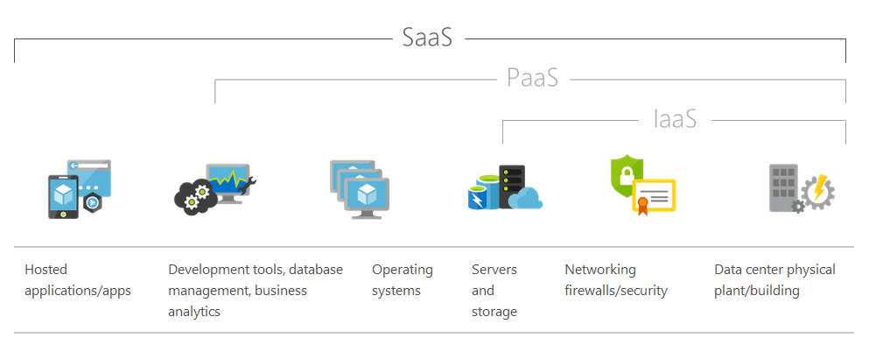
Рисунок 1.1 - Модели обслуживания Windows Azure

Infrastructure as a Service (IaaS) – это, по сути, виртуальная машина в облаке, за которую полностью отвечает пользователь. В частности, он обязан управлять операционной системой, обновлением, антивирусами и т.д. Любое облачное решение строится на виртуализации. Очень сложно было бы сделать и поддерживать облачное решение, если на каждый сервис выделяли о физической машине.
С помощью современных служебных программ HyperV разворачивается несколько виртуальных машин. Это обеспечивает обеспечении доступность 99,99%, отказоустойчивость (каждый образ хранится в трех экземплярах на разных физических стойках), а также экономию электроэнергии.
К примеру, в некоторых странах стоимость электричества ночью намного ниже. Так почему бы не перенести сервисы из одного датацентра, где сейчас день и тарифы на электрическую энергию больше чем в датацентре где ночь? Одна из первых компаний, которая предложила виртуальный машины с масштабированием, была компания Amazon. Данный сервис быстро завоевал популярность, так как в считанные минуты можно развернуть приложение и взять мощности столько, сколько было необходимо.
На данный момент в Azure также появилась возможность выбирать мощность процессора, объем оперативной памяти, объем жесткого диско, что позволяет гибко настраивать мощности под нужды конечного пользователя. Для экономии средств можно настроить масштабирование мощности в зависимости от условий: загрузка процессора, запросы в секундах.
На этапе создания виртуальных машин можно выбрать различные операционные системы (кроме Mac OS). Также Microsoft поощряет создание образов ваших продуктов для продажи: например, за 5 минут можно развернуть виртуальную машину с Visual Studio, SQL Database, SharePoint. А также различные другие продукты, как, например, предустановленный антивирус Касперского. При этом плата взимается за аренду мощности и лицензии с посекундной тарификацией.
На рис. 5.1 видно, что в основе IaaS лежат серверы, хранилища, виртуальные сети. Можно дата-центр арендовать целиком в рамках инфраструктуры. Над IaaS надстраивается PaaS – платформа, которая позволяет получать как сервис операционные системы, вести сервис-разработку. Ну и в довесок конфигурация SaaS, на которой разворачиваются конкретные программные сервисы. При этом провайдерами заявляется обеспечение доступности на уровне 99,99% и высокую энергоэффективность. За счёт этого удешевляется пользование, абонентская плата для клиентов. Допускается масштабирование мощности, в зависимости от условий использования может быть задано ограничение загрузки процессора, запросы длительности по выполнению в секундах, например. Это критично.
Platform as a Service (PaaS, «платформа как услуга») – является категорией услуг облачных вычислений, которая обеспечивает платформу, позволяющую заказчикам разрабатывать, запускать и управлять приложениями без сложности строительства и поддержания инфраструктуры, как правило, связанные с разработкой и запуском приложения. Поставщик обязуется предоставить готовую платформу с уже проинсталлированной средой выполнения: Java, .Net и т.д. Заказчику остается только создать конфигурационный файл, где можно указать желаемую платформу. Заказчику не нужно беспокоится об обновлениях операционной системы, поддержки структуры и т.д.
PaaS – это категория услуг, которая обеспечивает платформу для масштабной деятельности командной, например, коллективной разработки, запуска, управления приложениями без каких-либо сложных сервисов. Поставщик при этом предоставляет пользователю готовую платформу. Microsoft Azure Service как раз типичное платформенное решение, пригодное для коллективной разработки приложений (см. главу 4). Конечно же заказчику не нужно беспокоиться ни обновлениях, ни апгрейдах техники, ни обновлениях ПО, ни лицензиях ПО. Все это обеспечивается провайдером.
SaaS (англ. software as a service – ПО как услуга; также англ. software on demand – программное обеспечение по требованию) – одна из форм облачных вычислений, модель обслуживания, при которой подписчикам предоставляется готовое прикладное программное обеспечение, полностью обслуживаемое провайдером. Поставщик в этой модели самостоятельно управляет приложением, предоставляя заказчикам доступ к функциям с клиентских устройств, как правило, через мобильное приложение или веб-браузер.
По сути, это программное обеспечение по требованию. Тут права у пользователя минимальные. Он может только настраивать свою программу, которая, получается, как сервис, а пользовательские настройки операционной системы, не говоря уже о настройках вычислительной среды, он, конечно, делать не может. Тем не менее он получает приложение, адаптированное под его конкретные нужды, приспособленное для удаленного использования конкретным клиентам. При этом одним приложением могут пользоваться миллионы человек, но каждый из них будет думать, что оно адаптировано непосредственно под него. В рамках непрерывной доставки каждый из них будет получать автоматически новые и новые версии, только они будут появляться в обновлении. Которые кто-то где-то на PaaS-платформе реализует, дорабатывает и выкладывает на прод, пользователь сразу его непрерывно получает в пользование. Поэтому с точки зрения пользователя, он работает с полноценной программой, независимо от того, где она у него работает. Разница только в оплате у него получается. Но с точки зрения разработчика, модель SAS позволяет эффективно бороться с нелицензированным использованием ПО. Потому что провайдеры его обеспечивают. Лицензирование, все последние версии, все обновления он ставит сам без участия разработчика, в данном случае как пользователь платформы решения PaaS поступает. Вы как разработчик и студент, вы разрабатываете свой продукт, вы здесь выступаете пользователем. В целом эти модели позволяют уменьшить время, затраты и время на развертывание и внедрение систем. Надо доработку этих систем, на обслуживание их, сопровождение, все это оптимизируется по времени и по стоимости, что в принципе хорошо в подавляющем большинстве случаев.
Распределение функций управления в рассмотренных основных моделях облачных решений по уровням доступа показано на рис. 1.2. Локальная инфраструктура, все средства управления у пользователя. Пользователь управляет всем. Инфраструктура как сервис уже ограничивает пользователя в различных серверных, низкоуровневых, так сказать, вычислительных средствах. Этим управляет провайдер. В случае платформы только приложение и данные в руках у пользователя, но разработчик в данном случае может выполнять свои проекты. Он использует приложения, настраивает их и данные, но в случае SaaS любое управление скрывается, клиент ничем не управляет, всем управляет провайдер.
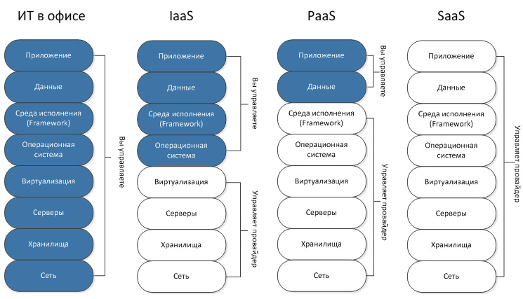

Рисунок 1.2 -Распределение функций управления в облачных сервисах

Провайдер все конфигурирует, все настраивает, а клиент пользуется и просто получает готовую программу, как сервис, в котором ничего поменять не может. Может просто что-то заказать у провайдера, какие-то изменения, модификации. Провайдер ему это обеспечит, если есть такая опция обслуживания. Или не обеспечит, если такой опции в обслуживании нет. Поэтому если необходимы какие-то гибкие решения, то надо как минимум платформу брать, с платформой работать. IaaS предоставляет еще больше возможностей. Можно даже операционные системы устанавливать на виртуальные машины, инсталлировать и конфигурировать системное и служебное программное обеспечение. Ну а платформа позволяет установить только прикладное ПО, необходимое для разработки или для решения каких-то других задач.
Основное преимущество модели SaaS для потребителя услуги состоит в отсутствии затрат, связанных с установкой, обновлением и поддержкой работоспособности оборудования и работающего на нём программного обеспечения. В модели SaaS:
- приложение приспособлено для удаленного использования;
- одним приложением пользуется несколько клиентов;
- оплата взимается либо в виде ежемесячной абонентской платы, либо на основе объёма операций;
- техническая поддержка приложения включена в оплату;
- модернизация и обновление приложения происходит оперативно и прозрачно для клиентов.
Как и во всех формах облачных вычислений, заказчики платят не за владение ПО как таковым, а за его аренду (то есть за его использование через мобильное приложение или веб-интерфейс). Таким образом, в отличие от классической схемы лицензирования ПО, заказчик несет сравнительно небольшие периодические затраты, и ему не требуется инвестировать значительные средства в приобретение прикладной программы и необходимых программно-платформенных и аппаратных средств для его развёртывания, а затем поддерживать его работоспособность. Схема периодической оплаты предполагает, что если необходимость в программном обеспечении временно отсутствует, то заказчик может приостановить его использование и заморозить выплаты разработчику.
С точки зрения разработчика некоторого проприетарного программного обеспечения модель SaaS позволяет эффективно бороться с нелицензионным использованием ПО, поскольку программное обеспечение как таковое не попадает к конечным заказчикам. Кроме того, концепция SaaS часто позволяет уменьшить затраты на развёртывание и внедрение систем технической и консультационной поддержки продукта, хотя и не исключает их полностью. При потреблении той или иной услуги в качестве сервиса, а не в качестве устанавливаемого у себя ПО, пользователь уже в этот момент, как правило, становится потребителем SaaS.
Техподдержка облачных сервисов производится систематически, регулярно. Семь дней в неделю, 24 часа в сутки, как правило, если приличные дата-центры вовлечены в эти облака, где реализуется круглосуточная техподдержка в несколько смен по необходимости. Каждая ошибка, если она возникает, получает уникальный ID и распределяется специалисту. Зачастую же ошибка может быть устранена ещё до того, как клиент обратился в эту службу. Профессиональные провайдеры работают именно так. Ошибка произошла, и пока клиент осознал это и собрался связаться с провайдером, уже возможно у него всё исправно. Может быть так, что на стороне провайдера уже работают по этой проблеме, её уже там распознали, увидели, потому что непрерывный мониторинг, Continuous Monitoring, работает в дата-центрах тоже непрерывно. И ошибки, и проблемы технического плана, они, как правило, выявляются автоматически. Ну, даже если что-то не выявляется, какие-то логические ошибки, то тогда можно обратиться оперативно, оперативную же поддержку и получить. Более критичные ошибки, конечно, быстро не устраняются.
Обычно поддержка бесплатная и входит в пакет предлагаемых урочных услуг. Если какие-то специфические функции поддержки нужны, то их можно просчитать и включить в договор. Есть специальный калькулятор, о котором дует рассказано далее. Калькулятор, который позволяет просчитать необходимые услуги, выяснить, какая у них будет стоимость. И всё это оплатить в онлайн-режиме: бери и плати за то, что берёшь фактически. На форумах, в различных соцсетях тоже можно такие коммуникации с поддержкой проводить. Обычно существует канал связи, электронная почта чаще всего используется. Можно настроить какой-нибудь премиум вариант по выделенному каналу взаимодействовать со своей поддержкой, если это надо. Хотя обычно ошибки не так часто возникают, поэтому, как правило, такие синхронные контакты ни к чему. Иногда что-то происходит, можно связаться.

Архитектура платформы Windows Azure
Azure DevOps Server – это это довольно мощное и эффективное платформенное решение, интегрирующее в себе сервисы для облачной разработки ПО командным способом в соответствии с методологией DevOps – Azure DevOps Services, которое позволяет организовать процесс достаточно гибко на разных уровнях.. Структура служб Azure DevOps Services покзана на рис. 5.3.
Application Services (дословно – услуги по применению). Применение происходит во времени. Наиболее широкий спектр сервисов-приложений, работающих в режиме Take and Pay – сколько использовали времени, за столько и заплатили. Сколько времени надо на платформе поработать, столько и оплачивается. Сервисы работают достаточно эффективно. , Среди широкого спектра возможностей – CDN, интеграция и различные стойки мощных компьютеров можно арендовать, вычислительные мощности хранилища, разные сервисы по денежным финансовым операциям, по идентификации, медиа, идентификация, аналитика.
В качестве примера можно привести Hadoop – платформу для анализа больших данных. Это весьма мощное средство, которое внутри себя содержит и файловую систему HDFS и MapReduce – технологию, которая обеспечивает собственно обработку больших данных на этом распределенном вычислительном кластере HDFS. Здесь можно реализовать различные вычислительные и хранилищные ресурсы и сервисы, в том числе для идентификации, вычислений, аналитики и пр., обеспечиваемые такими инструментами как Кавка, Cassandra (довольно гибкая и универсальная нереляционная СУБД, применяемая практически во всех типах задач для распределенной обработки данных) и др. При этом сервисы надо создавать аккуратно, потому что они всё-таки сразу же оказываются в публичном доступе, поскольку они облачные. Прежде чем выложить в доступ, надо сразу их выверить, чтобы они были приемлемого качества и не было стыдно за них перед пользователем. Это особенность облачной платформы для разработки, потому что продукт сразу попадает в облако и сразу доступен миллионам пользователей, его сразу же начинают видеть и пытаться использовать потребители. Поэтому надо, конечно, обязательно выверять качество так, чтобы сразу же какие-то посторонние абсолютно чужие пользователи могли нормально с ним работать.

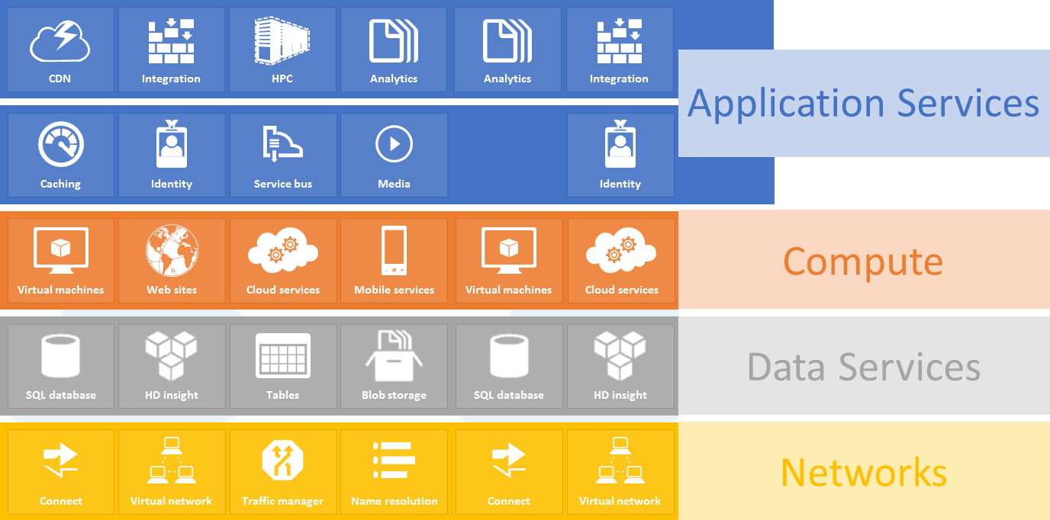

Рисунок 1.3 - Сервисная структура Azure DevOps Services

Compute – сервисы для облачных вычислений, тарификация пропорциональна использованным машинным часам. Здесь работают виртуальные машины, различные веб-сайты и встроенные в них сервисы. Например, программное обеспечение, как сервис, уже готовые решения.
Data Services – услуги передачи и обработки данных, ориентированные главным образом на хранение данных, передачу данных с различными возможностями контроля зонных трафиков. Распределенные передачи данных предполагают решения по оптимизации операций репликации данных, чтобы они в кратчайшее время с минимальными трудозатратами передавались по сетям в наименее загруженные промежутки времени и в тех объемах, количествах и составе, которые необходимы для эффективной обработки данных, потому что обработку данных лучше проводить с локальными данными, чем с удаленными. Это гораздо быстрее и для этого их надо реплицировать эффективно – так, чтобы в нужное время в нужном месте оказались те данные, которые необходимо подвергать обработке. Это тоже одна из особенностей облачных решений, которые реализуются на этом уровне Data Services.
Networks – слой, отвечающих за инфраструктурные взаимодействия на платформе. Это самый базовый уровень, так сказать, уровень сетевых взаимодействий. Это уже инфраструктурное решение, инфраструктура как сервис, IaaS, предполагает построение виртуальных сетей. На такой виртуальной сети, например, можно построить свой виртуальный офис, в котором можно виртуально, удалённо работать из дома. Здесь должен работать Traffic Manager, который позволяет эффективно организовать, настроить и мониторить миграции данных в виртуальных сетях. Потому что всё это может базироваться в пределах какого-то одного дата-центра, но в виртуальном пространстве это всё не видно. У пользователя может создаться впечатление, что он работает в полноценном офисе, что вот там на соседних машинах, где-то в соседних комнатах работают его коллеги, а на самом деле коллеги могут быть где угодно, где есть интернет, а работают они все в пределах ЦОДа – центра обработки данных, который может даже где-то за границей находится. Вот поэтому это довольно тоже популярное решение в рамках слоя Network.
Работу платформы на сетевом уровне можно представить схемой на рис. 1.4. Внутри на нижнем уровне работают балансеры сетевых нагрузок. TCP/UDP протоколы работают на нижнем уровне. В структуре платформы выделяются Frontend Subnet, Backend Subnet. На стороне Backend работает бизнес-логика, например, работа с хранилищами ведётся на виртуальных машинах. На Frontend подсети работает веб-сервер. Веб-серверы запускаются на базе виртуальных машин, DNS тоже настраивается на базе отдельной виртуальной машины. Всё это интегрируется и через Azure-инфраструктуру выдается в Интернет пользователям на веб-сайтах.
Всё это работает под управлением облачной операционной системы. Другие провайдеры облачных услуг работают по схожему принципу, за исключением каких-то нюансов, которые могут быть у разных провайдеров. Все подсети защищены соответствующими средствами защиты.
На рис. 1.5 представлен компонентный состав Azure DevOps Services. Тут так же четыре слоя. Client Layer – это, так сказать, необлачная инфраструктура (on-based), находится на базе предприятия. Здесь расположены персональные компьютеры и офисные приложения. У пользователей могут быть планшеты, сейчас популярно ходить по офису с планшетом, консультанты в банках, например, так делают. Мобильный сотрудник, ходит по офису, у него в руках мобильный компьютер или смартфон. Здесь нужны браузерные средства, своя локальная база, On-Permises Database. Поэтому Azure Services разработана исходя из принципа, что клиенты используют свою локальную инфраструктуру и этот аспект в Azure органично встраивается в её структурную модель.

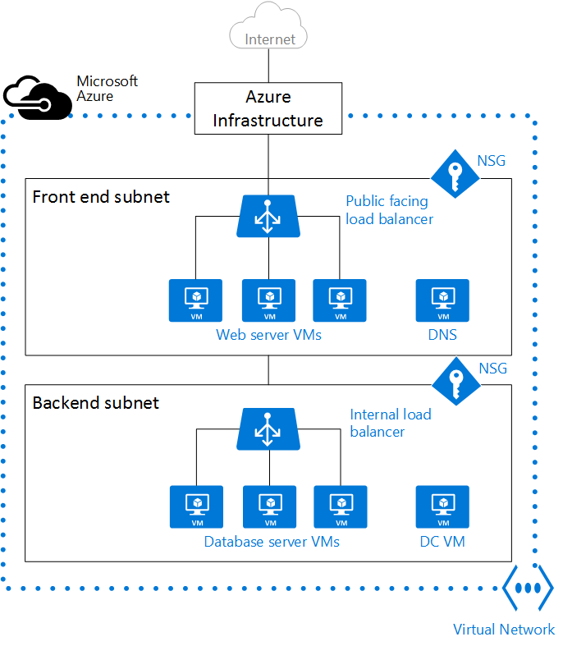
Рисунок 1.4 - Структура Azure DevOps на сетевом уровне

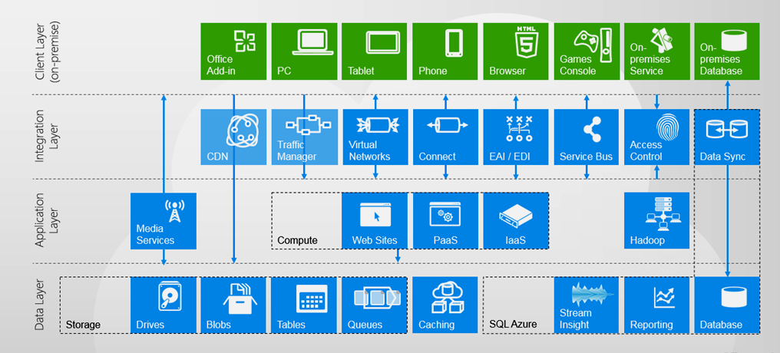

Рисунок 1.5 - Компонентная структура Azure DevOps Services
Следующий слой Integration Layer – это так называемая точка входа в облако, здесь работает CDN, сети VPN, защищённые средства для доступа, например, по биометрии. Сервисная шина предприятия, Enterprise Service Bus, на которую замкнуты все облачные решения, которые интегрированы с локальной IT-инфраструктурой, представленную в верхнем слое Client Layer. Также здесь обеспечивается синхронизация баз данных, потому что есть база локальная, а есть база в облаках. Соответственно и то и другое – это база, для клиента она выглядит одинаково, но для машины это не так, потому что одна у неё здесь внутри системного блока сервера, а во вне, и она может к ней обращаться по сети. Поэтому для машины есть разница, куда обращаться к базе – в облако или по своей скоростной шине данных внутри себя же, или к соседнему серверу по локальной сети, всё-таки совсем другое дело. ПО локальной сети обращаться к своей локальной базе или обращаться к облачной базе в другой город или даже в другую страну. Разница есть и для пользователя по времени загрузки данных, хотя если грамотно настроена репликация, то пользователь может и не ощутить этой разницы.
Следующий слой Application Layer – слой программного обеспечения, выполнения ПО, здесь работают веб-сайты, модели PaaS, IaaS, Hadoop со своими массовыми сервисами. Ну а что касается слоя хранения данных, то он интегрирует устройства хранения, в том числе для хранения Blobs, binary large object. Большие двоичные объекты – это файлы: видео, аудио, графика, предприятия могут хранить какие-то специфические файлы, например, рецепты плавки стали, файлы конфигурации установок, различные Datasets для технологии DataMining. Также здесь есть место для электронных таблиц, там очереди мгновенных сообщений, осуществляется кэширование данных в облаках в распределённой инфраструктуре, развернута SQL Azure – облачная операционная система для работы с облачными сервисами, облачные хранилища (Database), облачная служба генерации отчётов (Reporting). Всё это доступно через облако, через средства Application Layer, через интеграцию в локальной инфраструктуре пользователям ПК, планшетов, смартфонов и так далее.
На рис. 1.6 показана детализированная сервисная структура Azure DevOps Services.

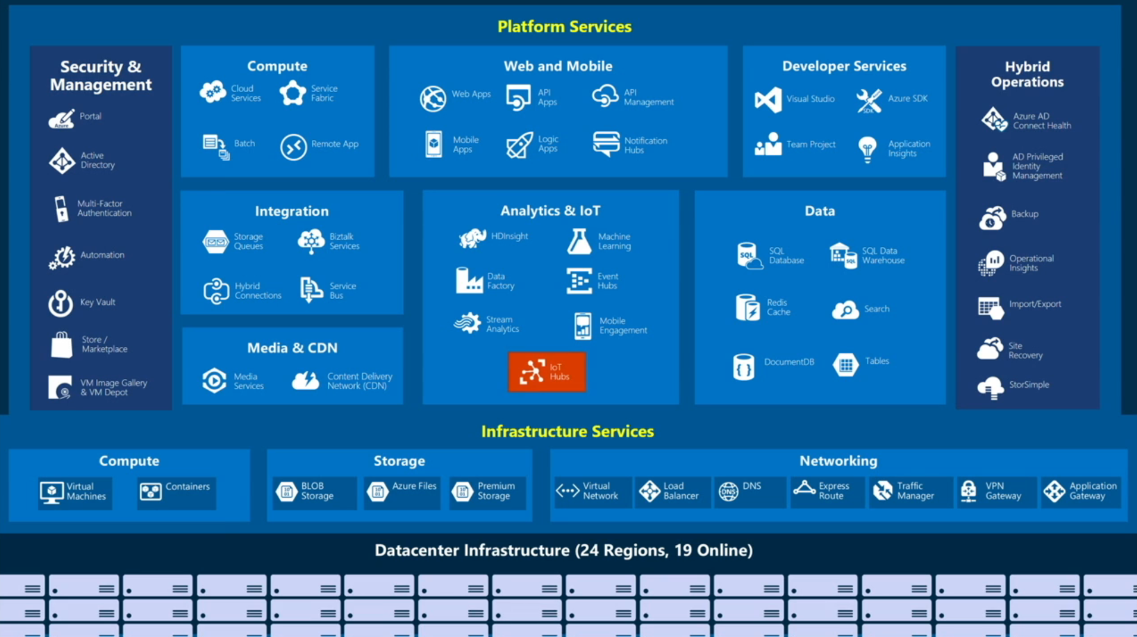

Рисунок 1.6 - детализированная сервисная структура Azure DevOps Services

Здесь достаточно много сервисов: функции безопасности, вычисления, интеграция, медиа и CDN – Content Delivery Network, сеть доставки контента. Она обеспечивает все необходимые транзакции между локальной и облачной инфраструктурой, в том числе большие медиа. Это как раз и есть BLOB, это Binary Large Objects, которые представляют собой файлы медиаконтента. Поэтому CDN здесь наиболее востребован.
Различные сервисы Web and Mobile, API для конфигурирования доступа к разным ресурсам. Есть также доступ к веб-приложениям, аналитика, представленная платформой Hadoop. Фабрика данных, Data Factory, Stream Analytics, BI-системы. Также различные инструменты для интернета вещей всё больше и больше появляются, начинают применяться в производстве. Промышленный интернет вещей, так называемый, Industrial Internet of Things, IIoT на базе IoT. Это значительный шаг в строну полностью автоматических взаимодействий между контрагентами, так называемая ботоцентрическая экономика, где люди уже не будут управлять потоками, делать заказы, предлагать услуги клиентам. Всё это будут делать роботы, коммуницируя между собой. Это и есть заготовка, затравка для промышленного интернета вещей, где все управляющие функции будут брать на себя боты. Человек будет осуществлять мониторинги и поддержку, а также минимальные управляющие воздействия на это всё оказывать, регулировать по минимуму параметров. Основную рутинную работу будут выполнять боты. В настоящее время появляется все больше проектов по IIoT в рамках решения задач цифровизации, цифровой трансформации производства. Промышленных интернет вещей является одним из ведущих направлений цифровой трансформации производства на промышленных объектах.
И все это в свою очередь базируется на инфраструктуре дата-центров, центров обработки данных, которые во всей России в онлайн-режиме работают достаточно эффективно, работают уже сейчас достаточно много для того, чтобы обеспечить любые потребности любой категории пользователей. Ну, разве что исключая крупный бизнес, у него колоссальные потребности, которые он закрывает своими частными облаками. Поэтому поставщики массовых облачных решений ориентируются в основном на средний и мелкий бизнес, и на частный сектор, конечно, тоже. Крупный бизнес сам себя обеспечивает облачными ресурсами. Хотя бывает, что они используют, арендуют какие-то облачные ресурсы на стороне. В этом случае, конечно, важно всё это соотнести, потому что крупный бизнес с его запросами может арендовать вообще весь дата-центр. Поэтому тут уже надо взвешивать провайдеру – может он предоставить такой объем услуг или не может. Если он ориентирован на, так сказать, розничную раздачу сервисов, то может быть ему это выгоднее.

Характеристики облачной платформы Windows Azure
Таким образом, в основном Azure DevOps Services – это платформенное решение, которое позволяет в том числе ввести коллективную разработку программного продукта, коллектива разработчиков, находящихся в разных местах планеты и в удаленном режиме работающих над проектом. В 2009 году Microsoft был разработан продукт Team Foundation Server, интегрированный с Visual Studio, который позволял обеспечивать управление жизненным циклом программного продукта, разрабатываемого коллективным способом на всех этапах жизненного цикла, поддерживаемое моделями UML. С 2019 года продукт Visual Studio Team Services реорганизован и переименован в Azure DevOps Server и с этого момента представляет собой комплексное решение, объединяющее в себе систему управления версиями, сбор данных, построение отчётов, отслеживание статусов и изменений по проекту и предназначенное для совместной работы над проектами по разработке ПО. Продукт доступен в виде отдельного приложения, сходного по функциям с облачным сервисом Azure DevOps Services. Windows Azure – это инструментарий для построения, реализации виртуальной, цифровой среды и ее использования для разработки новых программных продуктов. И далее рекурсивно для того, чтобы дальше усилить и реализовать эту виртуальную среду, чтобы подвергнуть различные процессы цифровой трансформации, по нарастающей так все будет продолжаться до тех пор, пока все предельно не будет оцифровано и трансформировано в цифру.
Microsoft Azure – единственное решение, признанное Gartner, лидирующим в области корпоративных облачных технологий, облачных рабочих нагрузок. Благодаря Azure разработчики и специалисты по ИТ могут реализовывать любые проекты. Интегрированные инструменты, встроенные шаблоны и управляемые службы облегчают и ускоряют создание корпоративных, мобильных, веб-приложений и приложений для Интернета вещей (IoT), а также дают возможность управлять ими за счет использования имеющихся навыков и известных технологий. Это стало возможным благодаря уникальной облачной стратегии, охватывающей концепции частного и общедоступного облака (IaaS и PaaS), а также SaaS. Сюда входят ведущие позиции в таких областях, как облачная инфраструктура как услуга, службы облачного хранения и платформа приложений как услуга.
На самом деле есть и другие игроки на этом рынке, есть Google, например, есть Amazon, такие гиганты, есть у нас в России Яндекс, свои облака формируют такие крупные компании, как Ростелеком, Сбер, Газпром, Роснефть и другие крупные компании. Маркетплейсы, крупные ритейлеры, например, X5 Group, Спортмастер. Центры обработки данных, или Data Centers по-английски, они растут как грибы по всему миру. И именно на базе их вычислительных мощностей формируются облака. Довольно защищённые и высоконадёжные средства хранения, обработки данных, компьютерных вычислений больших мощностей для решения самых разных задач в сфере деятельности человеческого общества. Вот зачем это нужно.
Некоторые поставщики облачных служб предоставляют выбор между центрами обработки данных и облаком. Но только не среда Azure, которая легко интегрируется в существующую среду ИТ за счет использования масштабной сети с безопасными частными подключениями, гибридной базы данных и решений для хранения, а также возможностей расположения данных и шифрования, чтобы нужные ресурсы всегда были под рукой.
Windows Azure выросла из облачной операционной системы и превратилась в облачную платформу открытую и гибкую (рис. 1.7). Такая эволюция произошла за 10 лет. Открытая она в том плане, что позволяет наладить взаимодействие с различными другими платформами, сервисами, у неё для этого есть специальные средства и встроенные инструменты для программирования такого взаимодействия на современных алгоритмических языках. Гибкость её заключается в том, что можно на этой платформе реализовывать любые задачи и также с минимальными трудозатратами их модифицировать и подстраивать под другие подобные решения и задачи. Сюда тоже можно отнести гибкую тарификацию, абонентскую плату за различные сервисы, платформы и инфраструктурные решения. Кроме того, сюда относится и гибкость взаимодействия между участниками проектной группы. Если рассматривать Windows Azure как платформу, которая позволяет вести разработку коллективным образом (подробнее см. главу 4), то гибкость взаимодействия тоже делает свой вклад в эту гибкость облачной платформы.

Открытая и гибкая облачная платформа
Построение, развертывание и управление приложением из любой точки планеты
Построения приложения используя любой язык, инструмент или Framework
Интеграция Public Cloud с существующим IT оборудованием

Рисунок 5.7 - Основные возможности платформы Windows Azure

Построение развертывания управления приложением из любой точки планеты возможно. То есть везде, где есть подключение к сети интернет, можно настроить доступ к Windows Azure. Для этого заводится специальный аккаунт в этом облаке. Заводится он бесплатно. В общем-то это полусвободное ПО такое, задумано хитро, на самом деле есть и свои преимущества у коммерческого, проприетарного ПО, которое приносит большую прибыль, и у свободного программного обеспечения, это ПО с открытым кодом (Open Source), которое прибыли особо не приносит, по крайней мере явным образом, но зато позволяет эффективно продвигать и развивать продукты, развивать сообщество пользователей, разработчиков этого продукта. Что тоже, конечно, важно для любого продукта, потому что чем больше это сообщество, тем более популярным этот продукт становится.
А вот такое гибридное, комплексное решение, как наполовину коммерческий, наполовину свободный продукт, позволяет как бы, некоторым образом, усидеть на двух стульях разработчикам, основным бенефициарам, учредителям этого, владельцам этого продукта. Ну, коль скоро на двух стульях сидеть не очень удобно, приходится рано или поздно выбирать какой-то один стул. И общемировая тенденция такова, что постепенно все выбирают «стул» open-source, свободно распространяемого ПО с открытым кодом. Потому что это просто целесообразнее и дает ощутимое конкурентное преимущество, а также опосредованную экономическую выгоду, потому что чем более популярным становится продукт, тем более популярным становится его применение. А там, где применяется даже свободное программное обеспечение, там обязательно где-то какие-то экономические выгоды можно обнаружить и усмотреть. Поэтому мы сейчас видим, как современные программные продукты, тот же, допустим, Docker, или Python, которые задумывались изначально как коммерческие продукты, постепенно трансформировались в программные продукты с открытым кодом open source и сейчас свободно бесплатно распространяются по всему миру без ограничений и для коммерческого, и для любого другого использования. Но Microsoft по-прежнему пытается сидеть на двух стульях и им это в принципе удается, они как-то умудряются гибко лавировать между этими стульями в разных аспектах применения и эксплуатации их продукции. И здесь тоже проявляется гибкость этой облачной платформы.
Мы со студентами магистратуры в курсе «Современные технологии разработки ПО» изучаем как раз эту платформу на практике, мы ее используем для организации программного процесса, коллективной разработке информационной системы. И мы пользуемся этой бесплатной частью этой облачной платформы в рамках Visual Studio Community, которая, как известно, тоже бесплатно предоставляется для использования в образовательных целях. Даже разработку на ней можно осуществлять. Как средство разработки она, конечно, ограниченные возможности имеет. В частности, средства Microsoft Windows Azure далеко не все тут возможно применить. Поэтому на самом деле здесь мы имеем ограниченный методический материал. Хотя еще 10 лет назад в рамках Microsoft Visual Studio Team Foundation Server я давал гораздо больше функционала, потому что тогда он еще был доступен. Visual Studio Community тогда еще не было. Была Visual Studio Professional, Ultimate и позволялось, в частности, ее использовать бесплатно первые три месяца. И этого хватало студентам, чтобы в течение семестра организовать программный процесс с тремя итерациями в рамках спиральной модели жизненного цикла. Три итерации где-то по 40–50 дней, по 30-40 дней реализовать свой проект как раз от начала семестра и до зачетной недели им хватало. Ну а теперь нельзя три месяца использовать Professional Ultimate, а вместо неё нам выдали Community с ограниченным функционалом. В конце концов мы не можем требовать от студентов применения коммерческих продуктов пиратским образом, тем более платить деньги за эти продукты, а университет их не приобретает. С энтузиазмом восприняв Community как прекрасную возможность бесплатно использования Visual Studio, он просто отказался в приобретении лицензии других модификаций Visual Studio. И никакие доводы никого никогда в этом не убедят, что это надо. Тем более, что Microsoft теперь находится на Западе, то с которым у нас идет глобальное военное противостояние.
На платформе возможно использовать любой язык, любой инструмент, любой фреймворк. Например, на Python можно программу писать. Любой язык, современный, топовый язык можно адаптировать к Visual Studio, писать на нем код. Однако не со всеми языками средства Microsoft Windows Azure работают. Допустим анализ кода произвести возможно не для всех языков, а только для тех, которые официально поддерживают Visual Studio: C#, C++, Visual Basic. Программу на Python можно написать, отладить, и протестировать. А вот анализ кода провести уже будет нельзя. Ну и много других мелочей, которые можно провернуть только со стандартными языками.
Интеграция Public Cloud с любыми устройствами, например, мобильными гаджетами. Тоже очень удобно, как раз в концепции облачных технологий позволяет эффективно работать над проектом на этой платформе из любой точки планеты.
На рис. 1.8 представлены основные характеристики Windows Azure. Все они в той или иной степени характерны и для других облачных платформ.
Скорости. Обработка большого количества информации сейчас должна осуществляться на весьма высоких скоростях. Например, Big Data, большие данные, которые требуют больших скоростей. Также больших скоростей требуют сейчас процессы передачи информации. Ведь её надо ещё зашифровать, расшифровать, что тоже времени требует. Поэтому облака сейчас строятся на высоконадёжных, высокоскоростных ЭВМ, которые формируются на базе ЦОД. ЦОД – это довольно серьёзные масштабы, десятки ячеек с вычислительными средствами, объединенные в кластеры. Каждую такую ячейку можно арендовать как самостоятельную вычислительную единицу. Можно несколько арендовать, можно отдельную единицу арендовать и работать на базе неё, потребляя столько ресурсов вычислительного, сколько необходимо. Причем тарификация весьма гибкая – Take and Pay (бери и плати). Плати и бери, сколько тебе. Надо 100 терабайт. Пожалуйста. Если завтра надо 200 терабайт, то доплати и получи. Послезавтра снова надо 100, опять можно понизить плату и получать 100. Очень гибко и очень удобно. И в целом облака работают быстрее, чем традиционные разработки приложений, чем традиционная инфраструктура. В том числе и потому, что там всегда актуальное, современное, быстродействующее железо и современное лицензионное программное обеспечение. Пользователю облачных сервисов вообще не нужно заботиться никак об апгрейдах, об обновлениях, о лицензиях. Это все предоставляется уже в готовом виде самим провайдером, что очень удобно. Не надо заниматься этими проблемами обновлений и апгрейдов. Все это уже сделано за вас. У вас всегда актуальная версия.

Скорость
Быстрее чем традиционные разработки приложений

Масштабируемость
Быстрая масштабируемость
Возможность глобальной масштабируемости
Экономичность
Низкая стоимость

Рисунок 1.8 - Характеристики платформы Windows Azure
Масштабируемость платформы определяется гибкостью её настройки и реализации инфраструктуры любого масштаба сообразно текущим потребностям, в том числе глобально в пределах всей планеты, и адекватно за это все платить.
Конечные пользователи через веб-сайты получают доступ к приложениям. А с другой стороны, где-то там, в другой точке планеты, находятся разработчики, которые создают ресурсы, инструменты, которыми они пользуются, например, GitHub, обеспечивающий версионный контроль, Visual Studio Online, который обеспечивает среду разработки. Ещё есть Bitbucket, который обеспечивает распределение транзакций по сети. Все это через Azure Web Site передается конечным пользователям. Так происходит непрерывная поставка и непрерывное развертывание рабочей среды для конечных пользователей. Это весьма удобный механизм, который воплощает методологию DevOps. D качестве обратной связи реализуется непрерывное оценивание, Continuous Assessment – рефлексия, результаты которой пользователи передают в качестве обратной связи девелоперам, и те её получают и начинают снова непрерывное планирование, потом осуществляют непрерывную разработку, непрерывную сборку, непрерывную интеграцию, и снова continuous deployment. И опять пользователю передается очередное обновление, тестирование, continues-testing и так далее.
С помощью Azure Stack можно перенести модель Azure для разработки и развертывания приложения в центр обработки данных. Решения Azure для гибридных облаков (рис. 1.9) дают двойное преимущество: больше вариантов ИТ, меньше сложностей и расходов. Вот почему это одна из лучших доступных вычислительных облачных служб.
Применение гибридных облаков чаще практикует средний бизнес. Здесь можно видеть частное облако, которое срастается с публичным облаком, интегрируется через LAN или просто через Интернет. Но чаще через защищенные сети посредством VPN, потому что если пользователь в частном облаке что-то хранит, то в публичное облако выводит только некритичные данные, думая, что в частном облаке у него данные лучше сохранены. Это миф об облаках, что в частной инфраструктуре данные в большей степени защищены. На самом деле они в частном варианте вообще практически не защищены в сравнении с облаком. Другое дело канал связи, который может быть в данном случае самой слабой точкой, где можно данные перехватить при передаче. Ну а что касается частного облака, то здесь самому надо думать, как его защищать. Публичное облако – область ответственности провайдера, который защищает его высоконадежными средствами. Там просто так ничего не добудешь хотя и нет стопроцентной гарантии, что даже на высокозащищенных сервисах и провайдерах данные стопроцентно засекречены. Защита на уровне 99,9% (Tier IV) возможна. В принципе, это высоконадёжное хранилище, где только один из тысячи вариантов оказывается каким-то некорректным, но этим можно и пренебречь.

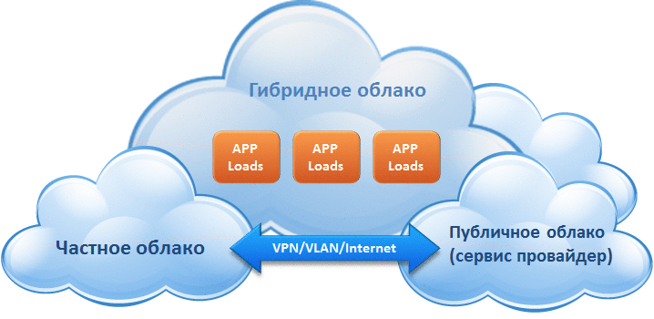
Рисунок 1.9 - Структура гибридного облака Windows Azure
Экономичность. Как уже отмечалось, стоимость аренды платформы относительно невысокая. Поскольку облака весьма популярны, услуги эти востребованы, сотни миллионов пользователей. Если 8 миллиардов людей у нас на планете, то активными пользователями сети Интернет является по крайней мере 5 из них. Из них активными пользователями облачных технологий являются не менее 70% и этот процент растёт. Таким образом человечество продолжает движение в сторону становления информационного общества, которое сейчас немыслимо без облачных технологий, без программного обеспечения, цифровых средств различных. Потому и для конечных пользователей устанавливается довольно-таки невысокая стоимость. А в перспективе оплатой за пользование этими сервисами будут просто транзакции, цифровые следы пользователей. Такова концепция социальных платформ, которые сейчас формируются в развитых странах. В России пока имеется только социальная сеть (ВКонтакте) и где-то там в недрах наших дата-центров зарождаются будущие отечественные социальные платформы. Но полноценная социальная платформа, которая замыкает на себя практически всю социально-экономическую деятельность общества, страны, государства, на данный момент сформирована только в Китае. А люди – это всего-навсего человеческий капитал в данном случае, который свои цифровые следы, используя как цифровую валюту, будет получать определенные цивилизационные блага. Такой утопический сценарий рисуют нам современные футуристы и ученые, которые анализируют эти тенденции. Как-то так это все может выглядеть. Но пока что все по-прежнему в капиталистическом укладе у нас измеряется в деньгах, в том числе экономичность.

Работа с Windows Azure

Windows Azure установить через веб-платформ-инсталлер стандартным образом, да, скачать, установить. Если уже установлено Visual Studio, можно это сделать посредством её встроенных инструментов. Это топовое направление сейчас в Microsoft, поэтому при любом запуске Visual Studio предлагается установить и начать использовать Microsoft Azure DevOps Services и с этим проблем, как правило, не возникает.
На рис. 1.10, 1.11 показаны некоторые окна установки и настройки Windows Azure. В частности, необходимо зарегистрироваться на Microsoft Azure Server. Необходимо создать свой аккаунт. Завести его не составляет труда. В последствии для входа в сервисы Microsoft Azure Server надо ввести свой электронный адрес и пароль (рис. 1.10). После этого будут доступны сервисы (рис. 1.11).
Azure поддерживает самый широкий выбор операционных систем, языков программирования, платформ, инструментов, баз данных и устройств. Возможен запуск контейнеров Linux с интеграцией Docker, создание приложений на базе JavaScript, Python, .NET, PHP, Java и Node.js, разработка серверных решений для устройств под управлением iOS, Android и Windows.
Программисты очень широко используют эту технологию, потому что Microsoft сама по себе компания программистская, то есть это компания по разработке ПО и реализовала Azure в первую очередь для программистов, чтобы можно было сформировать программистское сообщество для разработки программно-обеспеченных коллективным способом. Изначально Microsoft Azure облачная информационная система предоставляла облачную платформу для разработки ПО и различных облачных сервисов. Сейчас она тоже таковой является, только по-другому называется. В её основу положены современные принципы, например, методология DevOps, программисты ее широко используют.

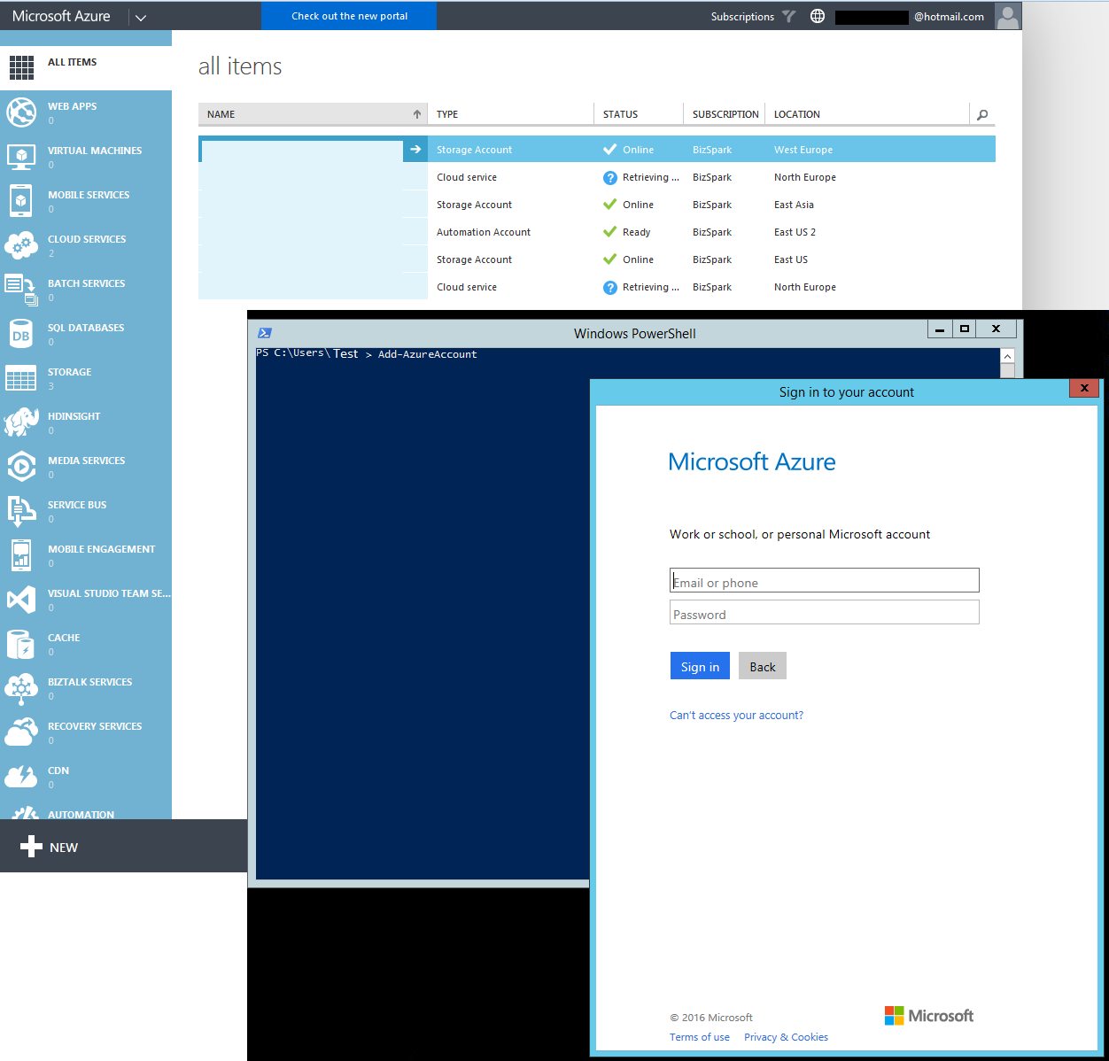
Рисунок 1.10 - Установка Windows Azure

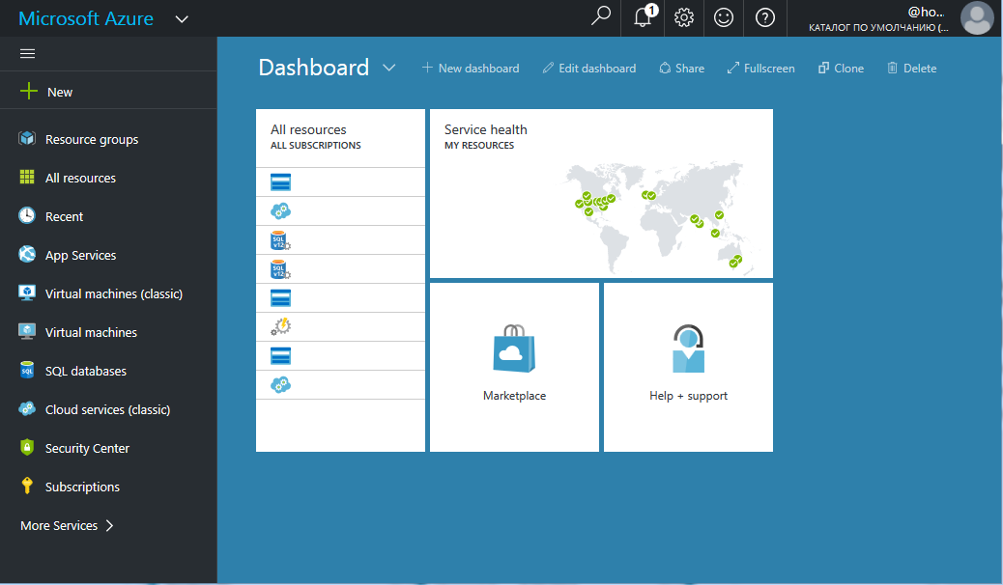
Рисунок 1.11 - Работа с Windows Azure

Администраторы тоже ее широко используют, потому что организации, как отмечалось выше, переходят постепенно на облака и все свои данные, ну или почти все, переносят в облачную инфраструктуру. Локальные инфраструктуры либо усыхают, как-то сокращаются, либо вовсе упраздняются. Есть такие наиболее смелые руководители, компании, которые вообще отказываются от локальной инфраструктуры просто потому, что с ней надо постоянно возиться. Вот эти самые системные администраторы постоянно должны её обслуживать, апгрейдить, ремонтировать, потому что постоянно что-то выходит из строя. А чтобы инфраструктура не выходила из строя и не останавливалась аварийно, надо регулярно проводить профилактические ремонты. Это очень неудобно и в принципе это вчерашний день. Сегодня работают беспроводные вычислительные сети, высокоскоростной интернет через точку доступа, дальше раздача идет по беспроводным каналам связи. И маломощные вычислительные устройства типа смартфонов, гаджетов, ноутбуки, нетбуки, ультрабуки. На столе больше не нужны эти большие системные блоки. Просто элегантный такой компактный ноутбук и в принципе больше ничего не надо. В современном офисе больше ничего не надо. Надо только точка доступа к интернету и ноутбук. Больше ничего не надо. Ни полок с документами, да с папками, ни компьютеров, ни сетей, всего этого барахла, всей этой инфраструктуры. Надо только Wi-Fi роутер, подключенный к интернет-серверу, который где-то там стоит заперт в серверном помещении, которое никто из пользователей даже не знает где находится, и ноутбуки. И администратор занимается тем, чтобы обеспечить: а) покрытие Wi-Fi всей территории офиса, б) гибкой тарификацией, модификацией сообразно изменяющимся потребностям компании этих самых облачных аккаунтов, который он в) отслеживает, мониторит и поддерживает в актуальном для текущего момента работы организации состоянии. Находясь в контакте с провайдером, он там все это гибко модифицирует и предоставляет работникам те сервисы, те облачные возможности, которые им нужны в данный момент времени, оптимизируя тем самым затраты на эту мощную инфраструктуру компаний, просчитывая их на специальном калькуляторе цен (рис. 1.12)
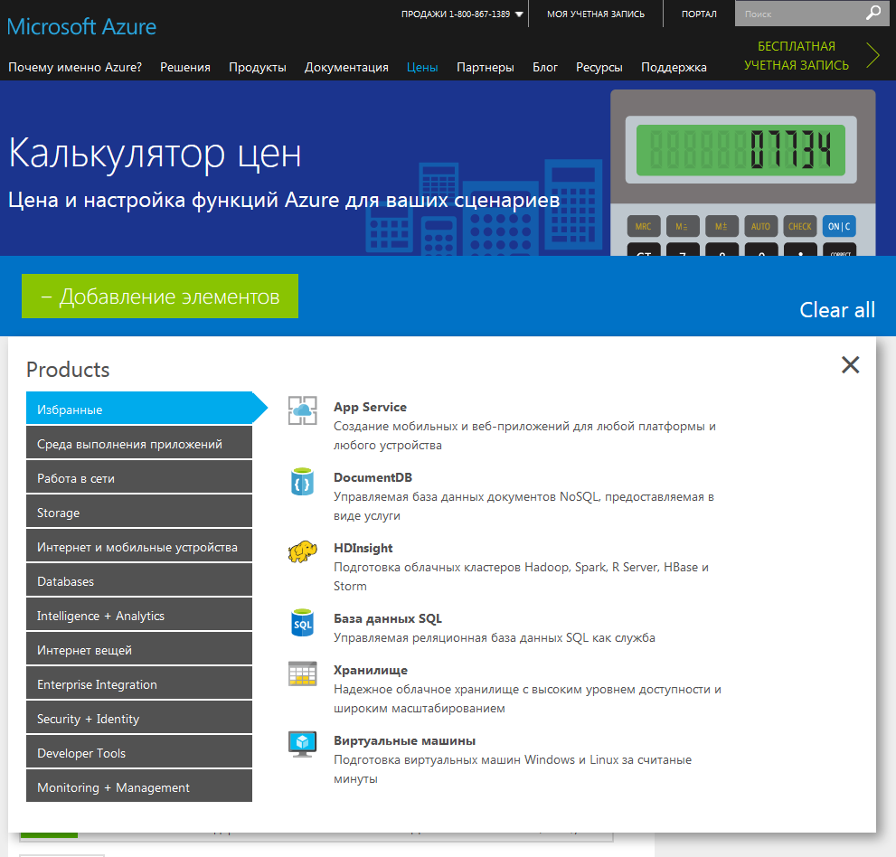
Рисунок 1.12 - Azure калькулятор

На самом деле, внедрение облаков не приводит к тому, что администраторов увольняют. Они просто переходят на более человеческую, так сказать, более высокоуровневую работу, более творческую, креативную деятельность, которая является уже работой 21 века. Достойные того, чтобы считаться работой в рамках получающего становление информационного общества.

Azure для DevOps
DevOps (акроним от англ. development и operations) – это методология разработки ПО, сфокусированная на предельно активном взаимодействии и интеграции в одной команде программистов, тестировщиков и админов, синхронизировано обслуживающих общий для них сервис/продукт. Главная цель – создание единого цикла взаимозависимости разработки, эксплуатации и деплоя ПО, чтобы в конечном счете помогать организациям (сервисам, стартапам) быстрее и безболезненней создавать и обновлять их программные продукты и сервисы, эксплуатируемые в режиме реального времени или «в продакшене».
В реальной жизни специалист по DevOps (девопсер на жаргоне IT-шников) – это чаще всего такой продвинутый админ (иногда бывший программист), который одновременно в курсе особенностей устройства продукта и всех ролей в коллективе, и «кому до всего есть дело». Конечно, человек для подобной роли нужен не только более технически квалифицированный, но также и неравнодушный к самому продукту, дотошный и умеющий договариваться/объяснять, который хочет и может вникать во все подозрительные проявления работы кода и непонятное поведение серверов, особенно, если делать это придется в нерабочее время, ликвидируя результаты чужих багов.
Задачи DevOps:
- Автоматическое развертывание
- Решения для обеспечения высокой доступности. Например SQL Always On. Service Fabric.
- Проектирование архитектуры, консультация программистов, тестировщиков, системных администраторов.
На рис. 1.13 показано, как AZUR для DevOps работает в разных аспектах деятельности организации. Есть различные проектные команды, которые работают над проектом. Есть операционная среда, которая анализирует бизнес-процессы, обеспечивает их обновление и преобразование в бизнес-инжиниринг, например, или просто производит инжиниринг бизнес-процессов. Есть, в конце концов, обычные пользователи, есть тестировщики, которые все это тестят, есть обычные пользователи, которые все это используют. Все они соприкасаются в этом ядре, которое представляет собой методологию DevOps. Это даже не столько методология, сколько вообще культура взаимодействия, как будет показано далее. Культура взаимодействия всех этих довольно разных людей, которые сходятся концептуально в одном: необходимо наладить качественный бизнас-процесс, протекающий на объекте в этой организации, наладить качественный производственный процесс для того, чтобы выдавать качественную продукцию, качественно удовлетворять потребности тех, кто заинтересован в этой продукции: клиентов, пациентов, ещё кого-то, кто к ним ходит, кто пользуется их услугами и продуктами. И DevOps в первую очередь ориентирован на вот это в первую очередь, на получение положительного социального эффекта. А уже потом, как отложенный побочный эффект, появляется эффект экономический.

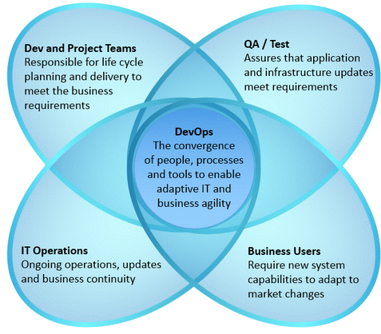
Рисунок 1.13 - Схема взаимодействий в методологии DevOps

Иллюстрация этого «бесконечного» DevOps-процесса, символически представляется в виде перевернутой восьмерки (символ бесконечности, рис. 1.14), что и отражает непрерывность, непрерывный процесс производства ПО. Подобно тому, как жизненный цикл по определению –это непрерывный процесс, аналогично и DevOps – это тоже непрерывный процесс. На самом деле он, конечно, когда-то заканчивается, потому что он начинается.

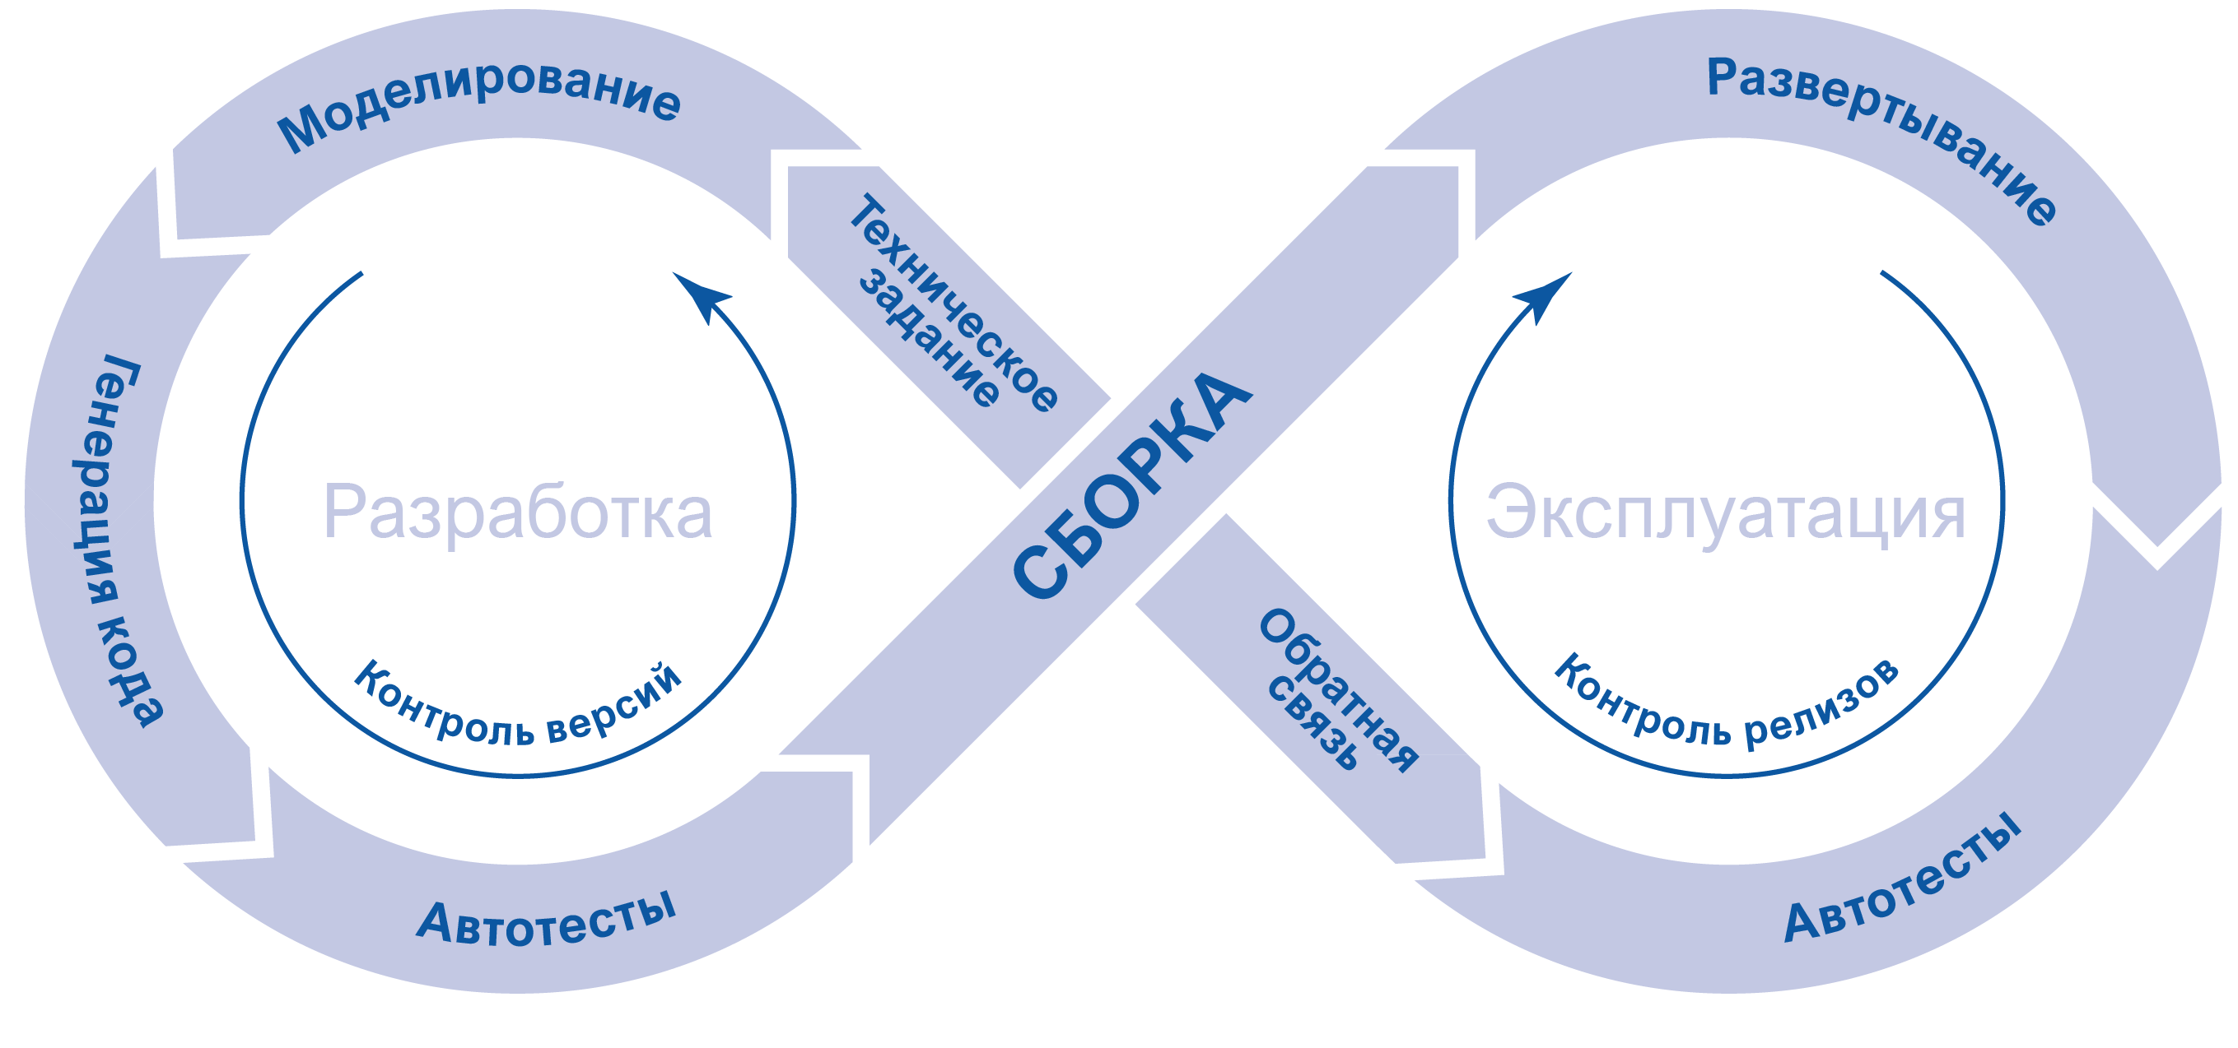
Рисунок 1.14 - Структура жизненного цикла DevOps-разработки ПО

Точка отчёта находится в области формирования технического задания (ТЗ), где осмысливаются потребности, текущие потребности заказчика, пользователя. Потому что в другой момент времени они уже будут другими, текущие потребности, как все текущее в нашем мире, они весьма изменчивы. Поэтому когда мы в следующий раз на следующем проходе придем в этот кластер, тут уже вполне могут быть другие текущие потребности. Может быть те же, конечно, они могли не измениться за один цикл, а могли измениться. В любом случае здесь они осмысливаются, формулируются требования, строится техническое задание, ставится.
Потом осуществляется моделирование, которое нам известно в классическом жизненном цикле ПО как фаза проектирования. Но здесь моделирование, потому что DevOps предполагает использование UML. Методология DevOps в интерпретации Майкрософт и в соответствии c технологией RUP предполагает использование UML для выработки проектных решений. Графический материал строится на UML и, конечно же, описывается по тексту.
Далее на этих моделях осуществляется генерация кода. Естественно, он потом еще дорабатывается. Не весь код генерируется. Сейчас там есть генеративный искусственный интеллект, который может генерировать код. Но все равно его надо будет далее дорабатывать вручную разработчикам. Генерация кода предполагает также его разработку программистами, разработчиками.
Следующим этапом выполняется автоматическое тестирование – автотесты. Тестирование предполагает, что здесь тоже промоделированы и запроектированы все необходимые тесты. Здесь они разработаны вместе с генерацией кода. Некоторые тесты также генерируются автоматически по моделям. И потом автоматически применяются. Можно сказать, что это тоже непрерывное тестирование – Continuous Testing.
После этого идёт сборка. Непрерывная сборка, по сути и есть непрерывная интеграция – Continuous Integration (CI). Непрерывная интеграция, которая собирает всё приложение в единый продукт, документированный по ходу этой разработки в широком смысле, и поступает в распоряжение заказчика. На этой стороне работает, она уже на стороне заказчика.
Далее процесс переходит на сторону заказчика, где собранное приложение разворачивается, причем развертывание происходит тоже непрерывным образом. Предполагается, что на текущие итерации уже там что-то есть, какая-то предыдущая версия. Ведь контроль версии происходит в левой части – в части разработки. Естественно, текущая успешно собранная версия передается на развертывание, разворачивается. В первый раз, конечно, нет ничего, она просто устанавливается, разворачивается с нуля. А потом, в следующий проход, уже какая-то развертывание будет и поверх существующей, реально работающей на производстве системы, и эта система таким образом получает автоматическое обновление. В этом сущность Continuous Deployment (CD), непрерывного развертывания. И также есть понятие Continuous Delivery, непрерывная поставка, тоже CD, кстати, работает в правой части «восмёрки».
Таким образом, весь цикл DevOps, делится на 2 большие части: 1) CI, начиная с осмысливания потребностей и заканчивая тестированием и сборкой, и 2) CD, где продукт непрерывно разворачивается. Эта непрерывная интеграция постепенно нарабатывается, новая функциональность интегрируется в общую систему. На каждой итерации добавляется новая порция функциональности. Пользователь даже этого не замечает. Вернее, замечает, что у него появились новые функции. Или исчезли какие-то ошибки, которые были до этого. Вроде никто не приходил и ничего не переустанавливал. В принципе, если работать по-современному, то что тут переустановишь, если у тебя в руках только смартфон. Ну там, наверное, где-то в недрах облака кто-то что-то переустановил, что там происходит, пользователь вообще их понимать, в принципе, не обязан. Его задача получать эти программы как сервисы и использовать их для работы. Вот и все, что ему надо. Надо ему, чтобы эти программы работали: а) без ошибок и б) так, как необходимо в рамках текущей ситуации на объекте, т. е. максимально полностью удовлетворяли его производственным потребностям, которые непрерывно меняются. Если у него поменялись потребности, вот на стадии ТЗ это все будет осмысленно воспринято и дальше запроектировано, и реализовано как непрерывной интеграции, введено в очередной релиз, очередную версию продукта. Здесь развернута в рамках непрерывного развертывания. Потом опять автотесты проходят, когда развертывание происходит, необходимо снова тестировать, как ПО развернулось. Это все происходит без участия человека, без участия разработчика, тем более без участия пользователя.
На завершающем этапе подцикла CD пользователь может дать обратную связь разработчику. На рис. 1.14 символически показана стрелка назад. Пользователь дает обратную связь по результатам получения нового релиза. Там самым разработчик информируется, что новый релиз опубликован и находится в работе. Подчеркнем, что пользователь может дать обратную связь, но иногда должен дать обратную связь, если он обнаружил ошибку в работе системы. У Microsoft Windows это называлось «отправить отчет об ошибке в Microsoft». Раньше часто встречалась в Windows 7. Это типичный пример проблемного программного продукта, который эту обратную связь реализует. Она тоже непрерывная: Continuous Feedback, непрерывная обратная связь.
По завершении цикла CI-CD происходит рефлексия, анализ обратной связи. Это может быть весьма масштабная связь. При этом происходит непрерывное оценивание, Continuous Assessment.
Таким образом, в цикле DevOps все процессы непрерывные. Continuous. Continuous Modeling. Continuous Generation Code, Continuous Testing, Continuous Integration, Continuous Deployment/Delivery, Continuous Testing, Continuous Feedback, Continuous Assessment. Вот полный набор Continuous'ов, которые реализуются в рамках цикла DevOps. Вот такая система итеративной разработки, непрерывного производства ПО. Если поставить его в промышленном масштабе, то очень эффективно все работает. По DevOps эффективно разрабатывать коробочные продукты, серийно выпускаемые на рынок. В этом случае непрерывное развертывание, Continuous Deployment, реализуется как Continuous Delivery, непрерывная поставка на рынок обновляемого, нового продукта, прямо на рабочие места пользователей, которые подписаны на эту поставку, на эти обновления. Если они хотят получать свежие, всегда свежие продукты иметь в наличии, они будут подписываться. В большинстве случаев такая подписка является бесплатной, хотя бывают какие-то платные версии этой подписки в рамках облачных технологий. Нормальное явление как бы считается, что за небольшую оплату можно какие-то еще дополнительные обновления поставлять.

Основы инженерного DevOps

Поскольку DevOps – это командная работа (между сотрудниками, занимающимися разработкой, операциями и тестированием), нет единого инструмента «DevOps»: это скорее набор (инструментальная цепочка), состоящий из нескольких инструментов. Как правило, инструменты DevOps вписываются в одну или несколько из этих категорий, что отражает ключевые аспекты разработки и доставки ПО:
- Кодирование – разработка и анализ кода, инструменты контроля версий, слияние кода;
- Сборка – инструменты непрерывной интеграции, статус сборки;
- Тестирование – инструменты непрерывного тестирования, обеспечивающие быструю и своевременную оценку бизнес-рисков;
- Упаковка – репозиторий артефактов, предварительная установка приложения;
- Релиз – управление изменениями, официальное утверждение выпуска, автоматизация выпуска;
- Настройка – конфигурация и управление инфраструктурой, Инфраструктура как инструменты кода;
- Мониторинг – измерение производительности приложений, взаимодействие с конечным пользователем;
- Непрерывная поставка;
- Непрерывная интеграция.
Из этого списка видно, что инструментальная цепочка DevOps типична для традиционного жизненного цикла ПО. Несмотря на то, что доступно множество инструментов, некоторые категории из них имеют особо важное значение в настройке инструментальных средств DevOps для использования в организации.

Ключевые ценности DevOps
К ключевым ценностям DevOps относятся системный подход, обратная связь и обмен знаниями.
Системный подход характерен вообще для любой разработки программного обеспечения, потому что ПО как таковое тоже представляет собой систему взаимосвязанных функций и задач, связанных между собой данными, управляющих какими-то процессами, чтобы это все работало системно, то есть представить и связать в единую систему. Если понимать программный процесс как систему, тоже все становится на свои места, потому что каждый этап жизненного цикла, каждая роль важна как часть, как орган единого организма. Команда работает как слаженная система. Есть системы компьютерные для инструментального обеспечения этого процесса. Выстраивается система разработки в соответствии с методологией DevOps, с культурой DevOps, которая обеспечивает корректность, гибкость, эффективность этой разработки.
Обратная связь лежит в основе любой эффективной деятельности. Невозможно осуществлять какую бы то ни было эффективную деятельность без обратной связи, и это тоже является одной из ключевых ценностей DevOps. Как и все процессы DevOps обратная связь также получается непрерывным потоком (Continuous Feedback), как следствие работы компьютерного мониторинга. Мониторинг – это диагностика, отслеживание, измерение, наблюдение за объектом в реальном масштабе времени. И для того, чтобы эффективно осуществлять мониторинг, необходимо однозначно его компьютеризировать. Поэтому можно говорить только о компьютерном мониторинге, больше никакой мониторинг в принципе нерационален и сегодня уже ни в какой другой форме практически не существует. Если где-то есть какой-то мониторинг, то знайте, что он обязательно компьютерный. Другие варианты просто неэффективны. А это значит, он даёт какие-то цифровые результаты, которые можно машинным способом обрабатывать.
В рамках системного подхода в другие системы передавать эти данные, например, в системы хранения и/или анализа данных, осуществляя тем самым обмен знаниями. Потому что переработанные результаты мониторинга образуют знания. Хорошо структурированные данные есть знания. Если применить к результатам мониторинга методы Data Mining, то можно получить знания, которые далее применить для принятия решений, например, по улучшению наблюдаемого программного процесса, либо по улучшению самого программного продукта, который создается, либо еще для чего-то. На основе результатов обмена знаниями можно решать множество различных производственных задач. В конце концов, как мы увидим дальше, DevOps не обязательно применять только в компьютерной индустрии. Можно применять его и в других предметных областях.
На основании рассмотренного выше можно выделить три основы инженерного DevOps (рис. 2.1), обеспечивающих эффективное управление процессом по DevOps. Мы рассматриваем инженерный DevOps, потому что при разработке ПО имеем дело с тремя взаимодействующими инженериями: программной инженерией, системной инженерией и бизнес-инжинирингом.
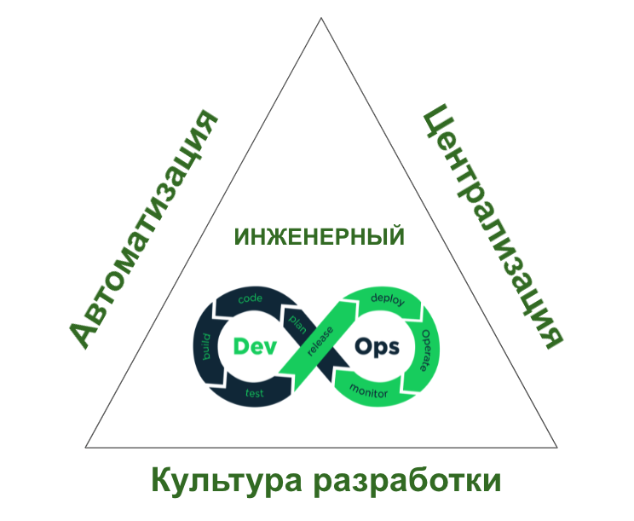
Рисунок 2.1 - Триада управления программным процессом по DevOps

С одной стороны это программная инженерия, которая фактически воплощает и поддерживает программный процесс. В DevOps программный процесс воплощается в цикле CI-CD. Системная инженерия в том смысле, что для этого всего необходима системная база в виде парка ЭВМ, компьютерных, телекоммуникационных систем. Это все в области системной инженерии находится. И бизнес-инжиниринг нужен, потому что все это работает в бизнес-средах с бизнес-процессами и для реализации, для становления и функционирования бизнес-систем.

Централизация в DevOps
Централизация важна потому, что всё это где-то должно иметь определенную базу. В самом масштабном варианте это распределенные кластеры, катастрофоустойчивого центра обработки данных (ЦОД), который масштабирован на всю планету Земля, когда ЦОДы на разных континентах обеспечивают максимальную степень надежности хранения данных. Даже если землетрясение или ядерный взрыв разрушат дата-центры на одном континенте, на другом континенте он, возможно, уцелеет и данные сохранятся, не будут утеряны. Это Tier 4, самый высокий уровень организации ЦОД – катастрофоустойчивость (подробнее см. приложение А). В основном все строится по Tier 3, где такие высочайшие требования не предъявляются, а просто предъявляются требования к резервированию всего оборудования, причем многократно, сменный круглосуточный персонал и высокая степень защиты. При этом заявляются исчезающие маленькие вероятности аварии, потерь данных, которыми можно практически пренебречь. Но это отдельная тема для разговоров по облачным технологиям. Централизация требует -то централизованного хранения репозитория кода. Надо где-то организовать репозиторий тестов, репозиторий требований, репозиторий мелких доработок, репозиторий документации. Пять репозиториев, классический набор репозиториев команды разработки ПО, которые где-то должны храниться. Для этого выделяются серверы, есть еще к тому же серверы сборок, серверы для тестирования, для генерации и моделирования специально заданных искусственных условий для тестирования ПО. Все это обсуждалось в главе 4 и для своей реализации требует вычислительных мощностей, которые обычно где-то централизовано расположены. Потому что распылять все это по разным ЭВМ неэффективно. В любом случае операционной системе под облачной ОС Windows Azure DevOps Services требуется некая база, хранилище. Оно разворачивается, как правило, под управлением СУБД Microsoft SQL Server, просто потому, что это Microsoft, поэтому они свою СУБД используют, естественно. Им так проще. И это всё разворачивается где-то в центре. Поэтому централизация важна. Даже если это какая-то распределённая система, всё равно она может быть реализована как некоторое гибридное, централизованно-децентрализованное решение, но всё равно отчасти централизованное. По крайней мере в центре должна работать СУБД, которая всё это хранилище организует.
Прозрачность централизованной организации программного процесса позволяет принимать адекватные современные, своевременные корректирующие решения, избегать тупиков и переделок. Эффективное взаимодействие в такой централизованной системе позволяет видеть всю текущую ситуацию целиком каждому в рамках его компетенции и уровня доступа, которые различны у разных ролей в команде.
На рис. 2.2 показан подцикл CD в контексте непрерывной поставки продукта, где на каждой итерации происходят тесты, сборки и релизы. И использование Operate и дальше мониторинг, обучение, планирование и отладка и так далее. Все циклично повторяется от итерации к итерации в цикле DevOps.
Конечно такой цикл немыслимо реализовывать вручную. Поэтому у нас есть автоматизация, которая реализуется за счет компьютерной инфраструктуры посредством программного обеспечения. При этом ПО здесь представлено двояко: оно используется как инструментарий разработки и разрабатывается как продукция.

Автоматизация в DevOps
Автоматизация всех подпроцессов предполагает автоматическую проверку качества кода. Кто сейчас проверяет огромные коды вручную? Конечно, есть такой метод обеспечения качества, как ручное тестирование. Также как существует и автоматическое тестирование. Подробно об этом написано в главе 3. В частности, есть такой метод, как вычитка кода. Это не автоматизированный, полностью ручной метод. Это предельно последний вариант обеспечения качества. Применяется, когда необходимо обеспечить очень высокое качество. Но в основном вся рутина может быть автоматизирована на 95% или даже 97% можно автоматизировать всю проверку качества кода. Это существенно разгружает тестировщиков, позволяет им облегченно вздохнуть и спокойно выполнять вычитку тех фрагментов кода, которые наиболее критичны, которые ни в коем случае не должны содержать ошибок.
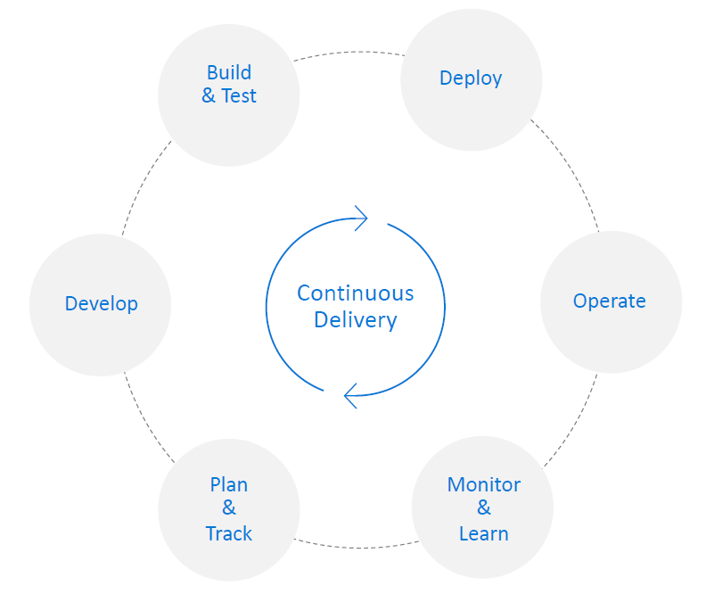
Рисунок 2.2 - Структура подцикла DevOps /CD

Версионный контроль тоже автоматизирован. При поддержке автоматизированных средств, того же GitHub, реализующего непрерывную интеграцию (подцикл CI). Это позволяет обеспечить качественный контроль версий. GitHub это также свободно распространяемый программный продукт для версионного контроля и организации командной разработки. На базе GitHub можно организовать командную разработку продукта. Для этого надо знать систему команд. Это действительно высокоэффективная и востребованная бесплатно распространенная система с открытым кодом для работы коллективным образом с программными продуктами. Любой репозиторий можно организовать, любую файловую систему себе создать и вести там свое какое-то виртуальное файловое хозяйство, каким бы оно ни было. Чаще всего, конечно, используется для разработки программного обеспечения.
Сборка, мониторинг, современные технологии, в том числе тот же Python, Visual Studio, .NET Framework и редакторы кода, СУБД, операционные системы, средства контейнеризации и оркестрации для организации эффективной работы микросервисной архитектуры и прочие инструменты программного инженера. Все это автоматизировано и в основном предоставляется на бесплатной основе, как свободно распространяемое ПО с открытым кодом.
Основным эффектом автоматизации выступает ценность конечного продукта. Ценность для бизнеса – это основополагающая характеристика любого проекта, любого продукта, который создается, вплоть до любой автоматизированной функции ПС. Бизнесу необходимы гарантии выхода задачи, и он их должен получить, должны быть даны четкие критерии или количественные оценки того, сколько надо времени и средств на этот проект. И это во многом определяет успех проекта. Неукладывание в один из этих ресурсов – это как минимум проблемный продукт, а как максимум – проваленный, когда вообще не удается его завершить по причине нехватки либо времени, либо финансов. Минимизация времени – также важный критерий. Время прохождения задач от разработки к релизу. К нулю его свести, конечно, не получится. Но стремятся как-то минимизировать. Чем меньше времени затрачивается на решение задач, тем эффективнее получается разработка. – Ещё один важный критерий – минимизация отладки проблем, обнаруженных после релиза. Здесь всё зависит от того, насколько качественно поставлен программный процесс. Если он поставлен предельно качественно, то проблемы будут сведены практически к нулю. Это не значит, что их вообще не будет. Они могут быть хотя бы потому, что требования периодически меняются, и это уже дает не нулевую проблему, которая обязательно актуализируется, как только появятся какие-либо изменения. Особенно если они появляются не ко времени. А самое несвоевременное появление изменений – как раз в процессе выпуска релиза. В этом случае они просто идут в следующий релиз. Встраиваясь в бэклог проекта, это новое требование осмысливается дальше по технологии, по DevOps.

Команда DevOps
DevOps это однозначно команда. Здесь вводится, в частности, помимо стандартного состава команды: руководитель проекта, аналитик, архитектор, разработчики, тестировщики, сборщик и специалист по внедрению, вводится несколько специфических ролей.
Инженер разработки – это тот же разработчик, который владеет технологией DevOps и реализует подцикл CI.
Инженер контроля качества – это тот же тестировщик, который в рамках Continuous Testing, Continuous AutoTesting реализует все необходимые процедуры контроля качества, которые несколько шире, чем автотестирование.
Инженер безопасности появляется, потому что облачная IT-инфраструктура требует высокой степени защиты. Вопреки существующему мифу о том, что в облаке хранить данные небезопасно, на самом деле это не так. Гораздо небезопаснее данные себя чувствуют в локальных IT-инфраструктурах просто потому, что человеческий фактор людей, которые работают с этой IT-инфраструктурой, ее поддерживают и используют, повинен в более чем 95% утечек или потерь данных в этой инфраструктуре. В облаках такой вариант сведен к минимуму, потому что весь человеческий фактор там – это обслуживающий персонал, который предельно профессионален и, являясь частью системы, неотделим от неё, естественно воспринимает её как часть себя и ни в коем случае не хочет ей навредить. Не говоря уже о репутационных издержках, которые понесет компания-провайдер, если произойдут какие-то утечки или порча данных. Это все может очень дорого стоить в условиях высокой конкуренция на рынке облачных услуг. Поэтому никто не хочет этих проблем и неприятностей. И поэтому в облаке гораздо безопаснее хранить данные, чем у себя на компьютере, каким бы защищенным он не был.
Инженер инфраструктуры – это системный администратор, который теперь отвечает за интеграцию компании в облако. Это его основной род деятельности. DevOps-технология разработки ПО тоже должна иметь такого инженера, который отслеживает необходимые облачные ресурсы, предоставляет их в необходимом и достаточном объеме, оптимизируя затраты на его использование со стороны компании разработчика.
В перспективе, очевидно, ИТ-департаменты и бизнес-подразделения будут формировать модели потребления ИТ вместе, в гораздо более тесном партнерстве. Несмотря на то что специалисты ИТ-отделов в рамках методологии DevOps не предполагают уменьшения своего влияния, сохранение центральной роли потребует более тесного партнерства с бизнес-подразделениями на всех этапах разработки и потребления ИТ-сервисов. Отделы ИТ всё чаще будут выступать в качестве посредника в сфере облачных услуг для бизнес-подразделений, управляя внешними и внутренними облачными средами, а также играть роль координатора в масштабах всего предприятия.
Однако это партнерство представляется взаимозависимым. Многие бизнес-подразделения будут приобретать облачные сервисы напрямую, в обход ИТ-отделов, чтобы покрывать срочные потребности бизнеса. В некоторых случаях такая возможность будет обычной и даже желательной. Тем не менее бизнес-подразделения должны осознавать пользу стратегического подхода ИТ-службы к финансированию и контролю, которая выражена в управлении рисками, сокращении расходов благодаря эффекту масштаба, снижении совокупной стоимости владения и единообразии политик. Перемена ролей потребует новых подходов к управлению и принятию решений в ИТ, а также обновления требований к профессиональным качествам ИТ-руководителей (CIO) в условиях ведущей роли облачных технологий в бизнесе.
Требования к специалистам инженерного DevOps:
- Способность увязывать стратегию в области ИТ с приоритетами бизнеса. В век облачных технологий для лиц, принимающих решения в ИТ, важно получить представление о сложном окружении, облик которого все чаще определяется нуждами растущей пользовательской базы бизнес-подразделений. Ценными качествами станут адаптируемость и умение выстроить работу в соответствии с этими нуждами.
- Наличие представления о перспективных технологиях и передовой практике в области ИТ. Руководители ИТ-подразделений должны будут оставаться на переднем крае технологий, поскольку бизнес-подразделения будут постоянно держать организацию в ритме текущих инноваций, часто применяя для достижения своих целей облачные услуги. Забегая вперед, можно сказать, что особую значимость приобретут компетенции в области технологических инноваций, предложений и услуг, которые могут повлиять (положительно или отрицательно) на конкурентоспособность компании.
- Способность к быстрым преобразованиям, поощрение инноваций, создание новой пользовательской среды, положительное влияние на финансовые показатели. Если DevOps-команды окажутся не способны решить эти задачи, бизнес-подразделения сами станут инвестировать в необходимые облачные технологии. Это приведет к усложнению систем и не позволит добиться эффективности и единообразия, лежащих в основе предоставления ИТ-услуг. Кроме того, зависимость от традиционных механизмов финансирования, таких как отнесение затрат на счет ИТ-отдела, сохранится (и даже увеличится), что может сдерживать распространение новых технологий. В этом случае ИТ-отдел будет выступать не как катализатор роста, а как традиционный центр затрат. Это только один из примеров, как старые операционные модели могут конфликтовать с растущими ожиданиями руководителей бизнеса.

Культура разработки по DevOps
Ну и культура разработки, которая уже неоднократно обсуждалась на страницах этого пособия. Культура разработки предполагает, что должна быть определенная идеология, определенные этические требования, нормы и правила, которые позволяют все эти непрерывные процессы эффективно поддерживать и осуществлять. Подробнее об этом, можно узнать, ознакомившись с кодексом этики программного инженера (см. подраздел 1.3.9). И вот это всё в полной мере можно спроецировать и на инженерный DevOps, где культура является как основа, на которой должно эффективно осуществляться взаимодействие между людьми.
Важно понимать, что DevOps – это не роль, это не просто банальная работа рутинная, которую определенным образом как-то упорядочили, подведя под нее научную базу и реализуя ее как некий стандарт. Это не отдельный департамент, масштабы деятельности по DevOps много шире и могут быть распространены на всю планету. Это культурная среда, в которой можно эффективно работать и создавать продукты. Это бесконечно масштабируемая виртуальная структура.
Это не набор инструментов. Это много больше, чем набор инструментов. Это технологический, методологический базис, который позволяет отстраивать на себя любые необходимые технологические, методологические, инструментальные решения и использовать их для эффективной разработки программного обеспечения. И не только программного обеспечения, кстати. И это не односторонняя дорога. Мы получаем обратную связь (Continuous Feedback) от пользователей, от заказчиков, от миллионов пользователей. Это могут быть довольно мощные инфопотоки, которые необходимо тоже эффективно обрабатывать.

Развитие принципов разработки ПО
DevOps – это развитие принципов разработки ПО, потому что это новая технология, ноу-хау, современная, прогрессивная информационная технология DevOps. В контексте применения инновационный гибких методик DevOps предполагает частые релизы. Чем чаще – тем лучше. На столько часто, на сколько это возможно. Практически непрерывно. Что такое непрерывность? Непрерывность – это постоянность, в данном случае – постоянные релизы. Понятно, что какая-то дискретность все равно будет, но настолько часто, чтобы это слилось в единый поток релизов в идеале.
Важной инновацией DevOps является разделение кода на независимые компоненты, что неизбежно при разделении труда, при коллективной разработке. Исходные коды атомарно хранятся в репозитории кода. Частые релизы – это возвраты прямо по мере поступления изменений. В идеале после каждого изменения – новая сборка, новый выпуск, новый релиз . Не всегда по ресурсам это целесообразно, но тем не менее такая практика есть.
Также практики DevOps создают благоприятные условия для реализации микросервисной архитектуры и контейнеризации. Всё это развитие принципов разработки ПО, это современные технологии. Микросервисная архитектура в противовес монолиту более масштабируема, более гибкая, более эффективная в основном, хотя и требует определенной квалификации и трудозатрат на ее поддержание. Контейнеризация поддерживает микросервисную архитектуру, поскольку каждый микросервис упаковывается в отдельный контейнер, так удобно, безопасно, надежно и эффективно.

Применение DevOps вне IT
Как уже отмечалось выше, DevOps применяется также вне сферы IT. Распределенная ответственность – это одна из основ в DevOps инжиниринге. Коммуникации между смежными командами, обратная связь и обмен знаниями, автоматизация – все эти основы, рассмотренные в этом разделе, вполне могут применяться и в других сферах деятельности человека. Например, в маркетинге, проектном менеджменте, в разных бизнес-структурах, при организации производства чего бы то ни было, в медицине, банковской сфере, в образовании – везде можно применять DevOps, он универсален.

Управление жизненным циклом приложений

Управление жизненным циклом приложений (Application Life Cycle Management, ALM) – это концепция управления программным процессом на всех этапах его жизни. Для реализации этой концепции компания Microsoft предлагает решение на основе Visual Studio и Azure DevOps Server (ADS). В частности, методология DevOps, описанная в разделах 5.1, 5.2, не только предоставляет разработчику эффективные инструментальные средства для ALM, но предоставляет нечто большее, а именно концепцию и идеологию программного процесса на современном уровне. Технологии ALM в Visual Studio позволяют разработчикам контролировать жизненный цикл создания ПО, сокращая время разработки, устраняя издержки и внедряя непрерывный цикл реализации бизнес-ценностей. Общая архитектурная реализация ADS показана на рис. 3.1. На рисунке красным выделены основные процессы жизненного цикла. Три основных процесса – управление требованиями, управление версиями, управление качеством – реализуются в режиме непрерывной интеграции, и имплементации разрабатываемых решений. Они настолько эффективны, что пользователь даже не замечает как развивается его продукт, но фактически изменения происходят постоянно и непрерывно.

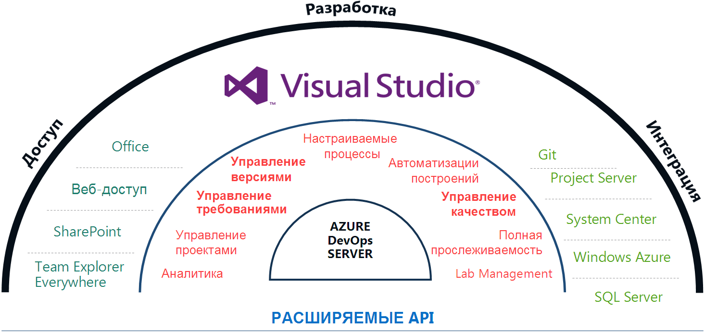
Рисунок 3.1 - Обобщенная схема архитектуры Azure DevOps Server

Методология Azure реализуется на основе Visual Studio – это продукт Microsoft, предназначенный для интегрированной разработки, интеграции процессов разработки на единой платформе .NET Framework. В центре внимания – разработка, однако необходим доступ к различным внешним агентам. В архитектуре ADS выделяются следующие средства доступа к артефактам командного проекта:
- интеграция с Office – позволяет работать с Exсel; например, его можно использовать как источник исходных данных, сохранять бэклоги, формировать отчеты по проекту в качестве ленты, что является очень сильных инструментом;
- веб-доступы должны осуществлять собственно доступы к внешним ресурсам проекта;
- SharePoint – позволяет развернуть в общедоступном сетевом ресурсе хранилище для взаимообмена артефактами проекта;
- Team Explorer Everywhere – веб-сервис для работы членов команды над проектом, в частности, совещаний, голосований и т.д.
На другой стороне схемы показаны инструменты интеграции:
- Git – система контроля проекта, своего рода сервисное решение (не платформенное), которое позволяет развернуть репозитории для управления разработкой, в частности, управления версиями и качеством продукта;
- Project Server – позволяет итерировать проект в организационном плане, обеспечивает организационные процессы и управление проектом;
- System Center, Windows Azure – это системные программы (облачная операционная система), которые позволяют развернуть виртуальную платформу в облаке;
- SQL Server – СУБД, которая позволяет не только оперировать базами данных, но и предоставляет свою серверную БД с возможностью управления программным процессом, а также хранилища для репозиториев проекта;
Всё это поддерживается расширяемым API для использования и взаимодействия.

Принципы управления жизненным циклом приложений.
Управление жизненным циклом приложения в Visual Studio базируется на следующих принципах:
- продуктивность (productivity);
- интеграция (integration);
- расширяемость (extensibility).
Продуктивность обеспечивается возможностью совместной работы и управлением сложностью продукта. Все элементы проекта (требования, задачи, тестовые случаи, ошибки, исходный код и построения) централизованно управляются через ADS. Имеется мощная система формирования отчетов. Инструменты визуального моделирования архитектуры, возможности управления качеством кода, в т.ч. средства тестирования позволяют управлять сложностью продукта.
Интеграция обеспечивается возможностями Visual Studio по предоставлению всем участникам проекта информации о состоянии дел, что упрощает коммуникацию между членами команды и обеспечивает прозрачность процесса.
Расширяемость обеспечивается API-интерфейсом служб ADS и интегрированной средой разработки (integrated development environment – IDE). API-интерфейс служб ADS позволяет создавать собственные инструменты и расширять существующие. IDE позволяет конечным пользователям и сторонним разработчикам добавлять инструменты с дополнительными функциями.
Совместную командную работу обеспечивают Visual Studio и ADS, предоставляя им необходимый инструментарий и функциональные возможности для выполнения требуемых работ и эффективной коммуникации.
В процессе работы над проектом возникают проблемы коммуникации в осуществлении программного процесса, характерные для иерархической модели группы. На рис. 3.2 эти проблемы представлены стенами. Они могут возникать на разных этапах жизненного цикла.
Например, начиная с планирования, возникают проблемы общения заказчика и поставщика. Когда строит планы заказчик, поставщик их должен эффективно воспринимать и курировать его в случае уточнения/дополнения новых требований. Если встают какие-либо ограничения исходя из требований перед поставщиком, то необходимо их обозначить заказчику и попытаться их урегулировать.
Этап постановки задачи, который выражается в виде требований – важные условия при разработке, которые живут на протяжении всей жизни разработки. На этом этапе к работе подключается аналитик, который производит выявление требований и их анализ на соответствие характеристикам требования, что позволяет команде спокойно разрабатывать проект.

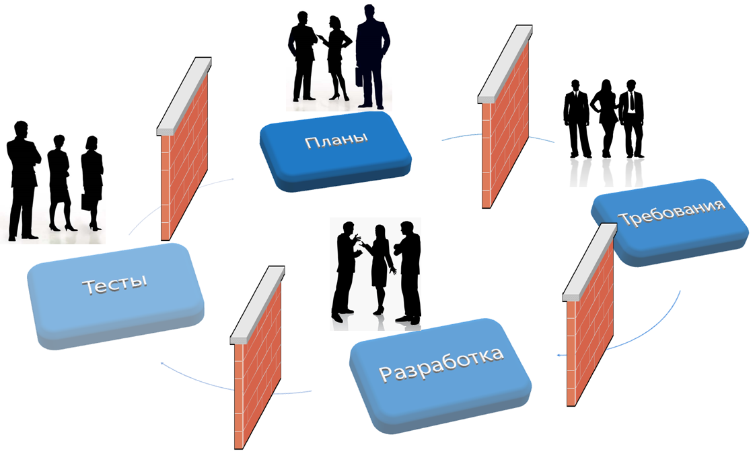

Рисунок 3.2 - Проблемы коммуникации в программном процессе

Так или иначе, проект состоящий уже из 10-15 человек с вероятностью 0,5 является проблемным зачастую именно из-за недостатка коммуникации в команде и в работе с заказчиком. Главная мысль: необходимо уметь и не боятся общаться с заказчиком.
Разработка, в широком смысле, включает в себя проектирование на первичном этапе. С учетом требований, производится проектирование и последующая разработка, что характерно для больших проектов. Для эффективной коммуникации должна быть выстроена система с определенным ролями в команде, с налаженным процессом коммуникации не только между членами данной команды, но и с членами других команд, пересекающихся с по некоторым бизнес процессам. Главная мысль: необходимо уметь и не боятся общаться с командой и коллегами из других команд.
На фазе тестирования предполагается, что тестировщики должны коммуницировать и с разработчиками и с заказчиками (т.к. те постоянно меняют требования), что завершает цикл как видно на рис. 3.2. Здесь основные проблемы коммуникации обусловливаются ошибочным мнением, что все само собой разрешится. Поэтому и существуют понятия жизненных циклов, а также реализация некоторых онлайн и офлайн практик коммуникации (митинги, обмен сообщениями, почтовые пересылки и т.д.).
Технология DevOps предполагает работу над проектом на протяжении всего жизненного цикла. Инструментарий ADS обеспечивает эффективную коммуникационную среду для указанных субъектов коммуникации в оффлайн или онлайн режиме. Как было отмечено ранее, ADS включает в себя множество технологических решений (см. рис. 3.1), в том числе и серверы, которые предполагают хранение больших массивов данных с регламентированным доступом к ним.

Архитектурное проектирование с применением UML
В Visual Studio используются инструменты визуального проектирования на основе языка UML. В ADS инструменты визуального проектирования ПО предназначены для следующего:
- визуализации архитектурных аспектов проектируемой системы;
- создания моделей структуры и поведения системы;
- разработки шаблонов для проектирования системы;
- документирования принятых решений.
Диаграммы UML позволяют визуально описывать приложение, наглядно представлять архитектуру и документировать его на каждом этапе ЖЦ. Архитектурные инструменты в Visual Studio позволяют создавать шесть видов схем UML и документ ориентированных графов:
Назначение диаграмм UML при выполнении архитектурного проектирования:
- Диаграммы вариантов использования – определяют функциональность системы и описывают с точки зрения пользователей их возможные действия с программным продуктом. Данные диаграммы определяют связи между функциональными требованиями, пользователями и основными компонентами системы, а также внешней средой.
- Диаграммы классов – описывают объекты в предметной области, отражают иерархию внутри приложения и связи между ними.
- Диаграммы последовательностей – отражают взаимодействие между различными объектами. Используются для моделирования взаимодействия между классами, компонентами, подсистемами, субъектами деятельности (акторами).
- Диаграммы активности – описывают бизнес-процесс или программный процесс в виде потока действий. Моделируют последовательность действий. Используются для моделирования логики в конкретном варианте использования или для моделирования бизнес-логики.
- Диаграммы компонентов – описывают распределение программных составляющих приложения, позволяя наглядно отобразить на высоком уровне структуру компонентов и служб. С помощью этих схем можно визуализировать компоненты и другие системы, показывая связи между ними. В качестве компонентов могут выступать исполнительные модули, DLL-библиотеки, а также другие системы.
- Диаграммы слоев – используются для описания логической архитектуры системы, а также для проверки того, что разработанный код отвечает высокоуровневому проекту на схеме слоев. Диаграммы позволяют проверять архитектуру приложения на соответствие базе кода.
- Документ ориентированных графов – граф зависимостей, который отображает отношения между компонентами приложения, поддерживает визуальные способы проверки кода, а также анализ зависимостей между компонентами приложения.

Обеспечение качества приложения
Основным средством разработки является интегрированная среда разработки (IDE). IDE-среда интегрирована со средствами тестирования и обеспечивает возможности выявления неэффективного, небезопасного или плохо написанного кода, управление изменениями и модульное тестирование как кода, так и базы данных. В Visual Studio имеется функция «Анализ покрытия кода», которая проводит мониторинг того, какие строки кода исполнялись в ходе модульного тестирования. Результатом анализа покрытия кода является выявление областей кода, которые не покрыты тестами.
Важным аспектом создания качественного программного продукта является соблюдение разработчиками правил и стандартов организации в написания кода (обычно это отражено в нефункциональных требованиях к продукту). В Visual Studio имеются функции анализа кода, которые позволяют проанализировать код, найти типичные ошибки, нарушения стандартов написания кода и предложить меры по устранению ошибок и нарушений. Наборы правил анализа кода поставляются с Visual Studio. Разработчики могут настроить свои проекты на определенный набор правил, а также добавить свои специфичные правила анализа кода.
В процессе анализа кода используются метрики, которые дают количественные оценки различных характеристик кода. Метрики позволяют определить сложность кода и его изолированные области, которые могут привести к проблемам при сопровождении приложения. В Visual Studio используются следующие метрики кода:
- сложность организации циклов – определяет число вложений и разных путей кода в теле цикла;
- глубина наследования – определяет число уровней в иерархии наследования объектов;
- объединение классов – определяет число классов, на которые есть ссылки в коде;
- строки кода – определяет количество строк кода в исполняемом методе;
- индекс удобства поддержки – оценивает простоту обслуживания кода.
Для анализа производительности и эффективности использования ресурсов приложением в Visual Studio имеются инструменты профилирования.
! | Профилирование представляет собой процесс наблюдения и записи показателей о поведении приложения.
Инструментарий профилирования (профилировщики) позволяют обнаружить у приложения проблемы с производительностью. Такие проблемы, как правило, связаны с кодом, который выполняется медленно, неэффективно или чрезмерно использует системную память. Обычно профилирование используется для выявления участков кода, которые в ходе выполнения приложения выполняются часто или долгое время.
Профилировщики бывают двух видов:
- с выборкой – делают периодические снимки выполняющегося приложения и записывают его состояние
- инструментированием – добавляют маркеры отслеживания в начало и конец каждой исследуемой функции; в процессе работы профилировщика маркеры активизируются и фиксируется, какие маркеры были затронуты в ходе исполнения приложения.
Большинства корпоративных приложений работает с базами данных, что определяет необходимость разработки и тестирования приложений совместно с базами данных командой проекта. В Visual Studio имеется инструментарий создания БД и развертывания изменений в них. Для этого используется автономная разработка схем баз данных, которая позволяет вносить изменения в схемы без подключения к производственной базе данных. После внесения изменений в среду разработки Visual Studio позволяет протестировать их в самой среде разработки и/или выделенной среде тестирования. Кроме того, Visual Studio позволяет сгенерировать псевдореальные данные для проведения тестов. При положительных результатах тестирования Visual Studio позволяет сгенерировать сценарии для обновления производственной базы данных. Цикл разработки базы данных приложения состоит из следующих шагов:
- создание БД на базе СУБД;
- перевод схемы базы данных в автономный режим;
- итеративная разработка приложения с базой данных;
- тестирование схемы базы данных;
- построение и развертывание базы данных и приложения.
Важнейшим необходимым этапом управления жизненным циклом приложения при обеспечении качества приложения является тестирование. Тестирование выполняет разработчик в процессе создания кода приложения, однако чаще это делает тестировщик при проверке качества разрабатываемого программного продукта.
Visual Studio предоставляет разработчику инструментарий для создания и использования
- модульных тестов,
- нагрузочных тестов
- веб-тестов производительности,
- тестов пользовательского интерфейса.
Модульные тесты представляют собой низкоуровневые программные тесты, написанные на языках Visual C#, Visual Basic или Visual C++. Позволяют быстро проверить наличие логических ошибок в методах классов. Основной их целью является проверка того, что код приложения работает так, как ожидает разработчик. Подробнее о модульном тестировании см. раздел 3.7.
Следующие инструменты доступны только в Visual Studio модификации Ultimate.
Нагрузочные тесты используются для исследования работоспособности приложения путем моделирования множества пользователей, которые работают с приложением одновременно. Система позволяет использовать большое количество виртуальных пользователей на локальных и удаленных компьютерах при выполнении. Имеется три встроенных шаблона нагрузки: постоянный, пошаговый и с учетом эталона. Выбор шаблона нагрузки определяется целями нагрузочного теста.
Тесты пользовательского интерфейса позволяют автоматически сформировать код теста, путем записи действий пользователя при работе с приложением, и впоследствии выполнять эти тесты автоматически и позволять выявлять отклонения в пользовательском интерфейсе приложения.
Для тестировщиков в Visual Studio Ultimate имеется специализированный инструмент – Microsoft Test Manager, который позволяет:
- создавать планы тестирования,
- формировать, добавлять и удалять тестовые случаи,
- определять и управлять физическими и виртуальными тестовыми средами,
- выполнять ручные и автоматические тесты.
Для сложных приложений предусмотрено создание эффективной среды тестирования, которая реализуется и выполняется с помощью лаборатории тестирования – Lab Management, которая интегрирована с ADS. Она представляет собой диспетчер виртуальной среды и предоставляет следующие возможности:
- создание, управление и освобождение сред, состоящих из одной или более виртуальных машин;
- автоматическое развертывание построений в виртуальных средах;
- выполнение ручных и автоматических тестов в виртуальных средах;
- использование снимков, позволяющих быстро вернуть среды к заданному состоянию;
- сетевая изоляция виртуальных сред.
В ADS также имеется средство взаимодействия с пользователями разработанных программных продуктов, которое по запросу позволяет сформировать отзыв пользователя в базе данных ADS для последующей обработки командой проекта.

Архитектура и функциональные возможности Azure DevOps Server

Организация работы над проектом посредством ADS
Успешный проект командной разработки ПО состоит из множества процессов, слаженная работа которых необходима для создания эффективной рабочей среды. К основным процессам относятся:
- формализация требований;
- разработка;
- тестирование;
- сборка;
- развертывание;
- выпуск.
Рассмотрим логическую организацию командной работы над проектом посредством Azure DevOps Server. ADS позволяет команде разработчиков хранить исходный код в централизованном хранилище. Извлекая код из хранилища, при помощи сервера сборки создаются сборки (build) , которые затем передаются группе испытателей.
На рис. 4.1 показано, как в ADS организован рабочий процесс и как связаны между собой среда разработчиков и среда испытателей.
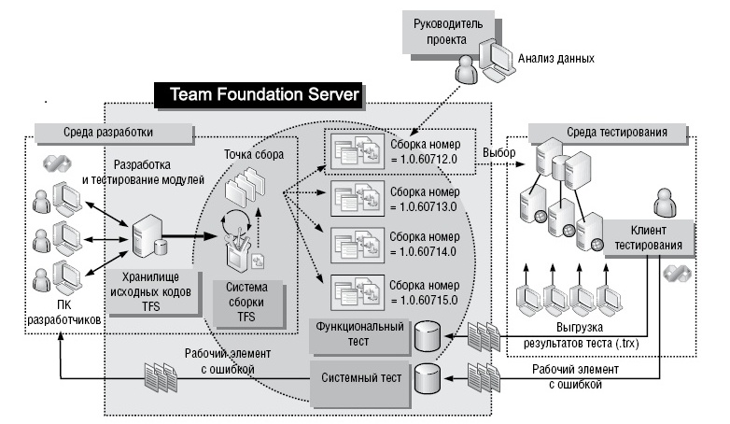
Рисунок 4.1 - Логический документооборот Azure DevOps Server

Тестовая группа запускает результаты сборки в тестовой среде, проводя сочетание ручных и автоматических тестов. Результаты тестов хранятся в ADS и используются для организации обратной связи по вопросам качества сборки. Также тестовая группа может создавать рабочие элементы и ошибки (особый тип рабочего элемента), на которые группе разработчиков следует обратить внимание. Эти элементы позволяют группе тестирования отслеживать работу группы разработчиков.
В крупных организациях, где имеется несколько групп разработчиков, у каждой из них есть собственный ADS с отдельными хранилищами и серверами сборки. На рис. 4.2 показан пример логического потока операций для двух групп разработчиков, передающих сборки в объединенную группу испытаний.
Каждая группа разработки по расписанию передает сборки в точку сбора, например, в общий сетевой ресурс. Группа тестирования извлекает сборки оттуда и проводит их испытания, определяя качество сборок. Когда контроль качества пройден, приложение развертывается на модельном сервере для итогового тестирования и проверки пользователями. После этого приложение развертывается на рабочем сервере.
Рассмотрим основные процессы командного проекта: разработку и тестирование.
Процесс разработки предполагает несколько ключевых взаимодействий с ADS, в который вовлечены разработчики:
- доступ к ошибкам и задачам ADS для выяснения задела работы; рабочие элементы могут назначаться разработчику менеджером проекта, другим разработчиком или испытательной группой;
- использование обозревателя исходного кода (Source Control Explorer) ADS для получения доступа к хранилищу исходных кодов и загрузки последней версии исходного кода в локальную рабочую область или на свой компьютер;
- размещение в БД управления исходным кодом модифицированных файлов исходного кода;
Размещение кода может запустить процесс непрерывной сборки при помощи Team Build. Если сборка завершилась неудачей, создается новый рабочий элемент для отслеживания ошибки.
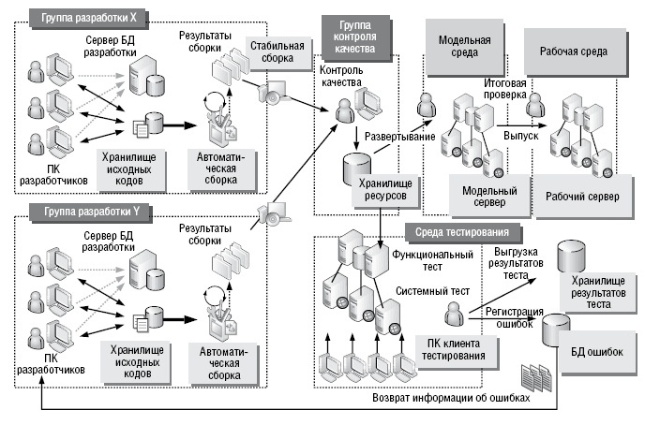
Рисунок 4.2 - Логическая организация работ в двух группах разработчиков и одной группе комплексного тестирования

Процесс тестирования предполагает следующие способы взаимодействия тестировщиков с ADS:
- извлечение результатов плановой сборки из точки сбора;
- при помощи различных инструментов ADS выполнение ручного и автоматического тестирования, включая проверку безопасности, производительности и работы в глобальную сеть;
- выгрузка результатов испытаний в БД тестирования для последующего использования;
- регистрация ошибок, выявленных в ходе тестирования, как новых рабочих элементов ADS;
- разрешение существующих ошибок, если они устранены в последней сборке.

Физические среды разработки и тестирования
Количество компьютеров в средах разработки и тестирования зависит от размера групп и объема проекта. На рис. 4.3 изображена типичная физическая среда разработки и тестирования.
INCLUDEPICTURE "http://www.intuit.ru/EDI/15_08_14_1/1408051090-15574/tutorial/613/objects/1/files/01-03.jpg" \* MERGEFORMATINET 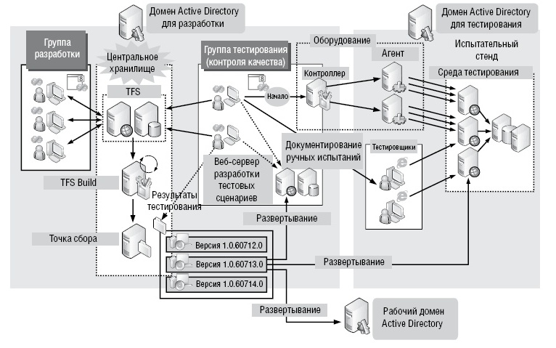
Рисунок 4.3 - Физическая среда разработки и тестирования

Среда разработки служит для поддержки процессов разработки и сборки. Содержит следующие компьютеры:
- сервер Azure DevOps Server ;
- сервер сборок;
- сервер для сбора результатов работы сборок;
- рабочие станции разработчиков.
Если группа разработчиков осуществляет удаленный доступ к ADS или размер ее столь велик, что отрицательно сказывается на производительности центрального сервера ADS, для повышения эффективности работы может быть также настроен ADS-прокси.
Среда тестирования состоит из одной или нескольких рабочих станций, на которых установлен продукт Visual Studio Team Edition for Software Testers. Он используется для управления циклом тестирования, а также для выполнения всех видов тестирования. Члены группы тестирования используют ADS для управления рабочими элементами, ошибками и результатами тестов.
В среду тестирования также может включаться продукт Visual Studio Team Test Load для проверки производительности и соответствия стандартам.
Таким образом, ADS играет определяющую роль в обеспечении сотрудничества между группами тестировщиков и разработчиков. Группа разработчиков взаимодействует с ADS на протяжении цикла разработки, осуществляет доступ к системе контроля исходного кода, а также к ошибкам и рабочим элементам, чтобы выяснить, какие от нее требуются действия. Группа тестирования взаимодействует с ADS для запуска тестов, выгрузки результатов тестов в центральное хранилище и регистрации ошибок.

Архитектура ADS
ADS предназначен для обеспечения совместной работы команд разработчиков ПО и предоставляет им следующие функциональные возможности:
- управление проектами – организация работ по проекту, который может реализовываться несколькими рабочими группами;
- отслеживание рабочих элементов – каждый из проектов может содержать множество элементов, историю изменения которых потом можно посмотреть в БД, что позволяет отследить жизненный цикл;
- контроль версий – важная возможность ввиду различности элементов на разных стадиях, которые позволяют избегать ошибок, когда в отданную версию у заказчика по какой-либо причине вошел ненужный элемент, приводящий к ошибкам;
- управление тестовыми случаями – ввиду большого количество тестов для разных модулей также возникает потребность в автоматизации;
- автоматизация построения (сборки) – рутинное преобразование всех решений в библиотечный или исполняемый файл, который позже может быть подвержен тестированию;
- отчетность по всем перечисленным практикам.
Архитектура ADS является трехуровневой сервис-ориентированной (рис. 4.4). В этой архитектуре можно выделить 3 уровня:
- клиентский уровень;
- уровень данных;
- уровень приложения.
INCLUDEPICTURE "http://www.intuit.ru/EDI/16_08_14_2/1408137470-25747/tutorial/1142/objects/9/files/05_01.jpg" \* MERGEFORMATINET 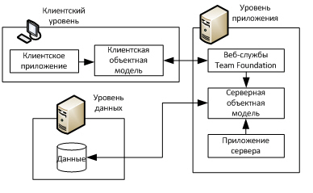
Рисунок 4.4 - Архитектура Azure DevOps Server

Уровень приложения поддерживается веб-сервером ASP.NET, размещенном в среде IIS. С логической точки зрения Azure DevOps Server представляет собой веб-приложение, состоящее из нескольких веб-служб. Данные службы выполняются на уровне приложения и реализуют функциональность ADS. В состав веб-служб уровня приложения входят:
- служба управления доступом;
- служба управления версиями;
- служба построения;
- служба отслеживания рабочих элементов;
- служба тестирования (Lab Management);
- служба формирования отчетов;
- службы платформы ADS.
Серверная объектная модель является интерфейсом прикладного программирования для ADS. При необходимости расширение функциональности ADS целесообразно строить на базе серверной объектной модели.
Уровень данных поддерживается сервером баз данных MS SQL Server. Состоит из нескольких реляционных баз данных и хранилища данных:
- базы данных конфигурации сервера;
- базы данных аналитики;
- базы данных коллекции командных проектов;
- хранилища данных.
Информация командных проектов сохраняется в реляционных базах данных, и через запланированные интервалы времени помещается в хранилище данных.
Клиентский уровень может реализовываться в оболочке Visual Studio и веб-браузере. Содержит клиентское приложение и взаимодействует с уровнем приложений через клиентскую объектную модель, для чего использует веб-службы ADS. Кроме того, клиентский уровень включает интеграцию с Microsoft Office.

Развертывание ADS
Для Azure DevOps Server можно выполнить развертывание несколькими способами: на одном сервере; на нескольких серверах; в одном домене, рабочей группе или в нескольких доменах. В зависимости от масштаба проекта это может быть простая средняя или сложная серверная топология. В типовом варианте есть сервер, который может быть где то арендован и находиться где угодно, в том числе на базе датацентра.
В простейшей серверной топологии для размещения компонентов, составляющих логические уровни Azure DevOps, используется один физический сервер и несколько клиентов (десктопы, ноутбуки) (рис. 4.5). При установке ADS с одним сервером все компоненты (приложение ADS, SQL Server, Reporting Services и Widows Share Point Services) устанавливаются на одном компьютере. Такая конфигурация предполагает выполнение построения (Azure DevOps Build) и тестирование либо на сервере, либо на клиентских компьютерах. Общее число пользователей для такой конфигурации, как правило, не более 50. В 80% случаев этого более чем достаточно. В более серьезных проектах такая топология не подходит, в этом случае применяется простая серверная топология.
INCLUDEPICTURE "http://www.intuit.ru/EDI/16_08_14_2/1408137470-25747/tutorial/1142/objects/9/files/05_02.jpg" \* MERGEFORMATINET 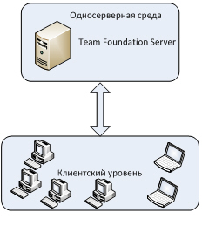

Рисунок 4.5 - Простейшая серверная топология ADS
В простой серверной топологии для размещения компонентов, составляющих логические уровни Azure DevOps, также используется один физический сервер (рис. 4.6). Однако в такой технологии учитывается также дополнительная нагрузка на процессорные мощности, создаваемая программным обеспечением для построения и тестирования.

INCLUDEPICTURE "http://www.intuit.ru/EDI/16_08_14_2/1408137470-25747/tutorial/1142/objects/9/files/05_03.jpg" \* MERGEFORMATINET 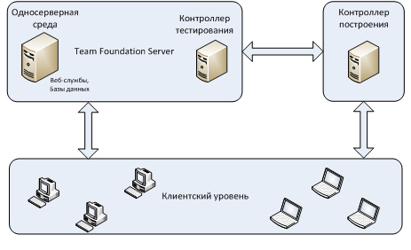
Рисунок 4.6 - Простая серверная топология ADS

На рис. 4.6 веб-службы и базы данных Azure DevOps размещаются на одном физическом сервере, но службы построения устанавливаются на отдельный компьютер. Это должна быть машина с довольно большим дисковым пространством и достаточно большим количеством оперативной памяти. Тоже самое касается сборок. Веб службы и базы данных размещаются на главном сервере, службы сборки и тестирования размещаются на отдельном компьютере.
К Azure DevOps Server можно получить доступ с клиентских компьютеров, принадлежащих к той же рабочей группе или тому же домену. В данной конфигурации контроллер построения для выполнения Azure DevOps Build и контроллер тестирования устанавливаются на отдельных компьютерах. Общее число пользователей для такой конфигурации, как правило, не более 100.
Однако бывают довольно сложные проекты, которые предполагают разработку сложных многоуровневых интегрированных систем и интеграции разных систем в единую суперсистему. Такие системы разрабатывают в сложных топологиях.
В серверной топологии средней сложности используются два или больше серверов для размещения логических компонентов на уровне данных и приложений Azure DevOps. Можно организовать несколько серверов, реализовать распределенную архитектуру, особенно если участников до 1000. Это сложная иерархическая структура, они могут работать кластерами в разных странах, соответственно в каждом кластере может быть свой логический сервер, между ними налажена распределенная инфраструктура обработки данных. К тому же нужны другие серверы для сборок, тестировани и т.д.
На рис. 4.7 показано, как службы уровня приложений для Azure DevOps Server развертываются на одном сервере, а базы данных для ADS устанавливаются на отдельном сервере. На отдельных серверах размещаются веб-приложение SharePoint и экземпляр служб отчетов SQL Server. При этом портал для каждого командного проекта размещается в веб-приложении SharePoint. Сервер Azure DevOps Build и тестовые контроллеры команды развертываются на дополнительных серверах. Служба отчетов выносится в отдельный сервер, потому что в крупном проекте часто приходится делать отчеты, они тянут довольно большое количество данных из базы, если нагрузить этим допустим логический уровень данных то могут возникнуть проблемы с миграцией данных в других функциях. Общее число пользователей для такой конфигурации, как правило, не более 1000.

INCLUDEPICTURE "http://www.intuit.ru/EDI/16_08_14_2/1408137470-25747/tutorial/1142/objects/9/files/05_04.jpg" \* MERGEFORMATINET 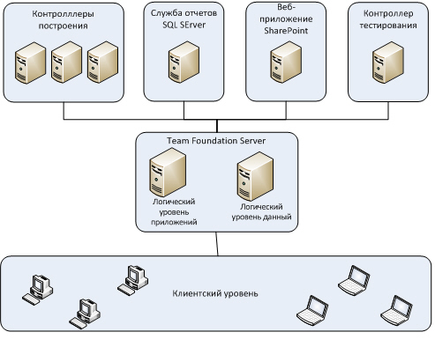
Рисунок 4.7 - Серверная топология ADS средней сложности

Отчеты ADS
ADS имеет мощную систему сбора информации по ходу проекта и подготовки отчетов. Отчеты предназначены как для руководителей проекта, так и для членов команды. Система отчетности базируется на хранилище данных ADS. Данные могут быть представлены в виде отчетов, которые позволяют просматривать метрики проекта. Система отчетов позволяет отслеживать рабочие элементы, построения, статистику системы контроля версий, результаты тестов, индикаторы качества проекта. Помимо стандартного набора отчетов имеется возможность создавать пользовательские отчеты.
В ADS имеются три хранилища данных:
- Операционное хранилище ADS представляет собой набор реляционных баз данных для хранения информации такой как исходный код, результаты построения, результаты тестов и отслеживание рабочих элементов.
- Хранилище данных получает данные из операционного хранилища через определенные промежутки времени. Предназначено для выполнения запросов и создания отчетов. Хранилище данных концептуально построено по схеме "Звезда".
- OLAP-куб ADS – многомерный массив данных, как правило, разреженный и долговременно хранимый. Может быть реализован на основе универсальных реляционных СУБД или специализированным ПО. Содержит агрегированные данные для подготовки аналитических отчетов. OLAP-куб получает данные из хранилища данных ADS через запланированные интервалы времени. Данные многомерной базы данных могут использоваться различными клиентскими приложениями, включая Microsoft Excel и конструктор SQL-отчетов.
ADS включает два набора отчетов: отчеты Microsoft Excel Reports и отчеты службы отчетности SQL Reporting Services Reports. Microsoft Excel позволяет создавать отчеты из OLAP-куба ADS, либо используя запросы рабочих элементов проекта. Отчеты могут быть опубликованы на SharePoint-портале проекта.
На рис. 4.8 представлена физическая архитектура системы подготовки отчетов. Здесь реализована многопараметрическая OLAP-аналитика данных в реальном времени, которая требует достаточно много ресурсов, поэтому можно выделить несколько хранилищ.

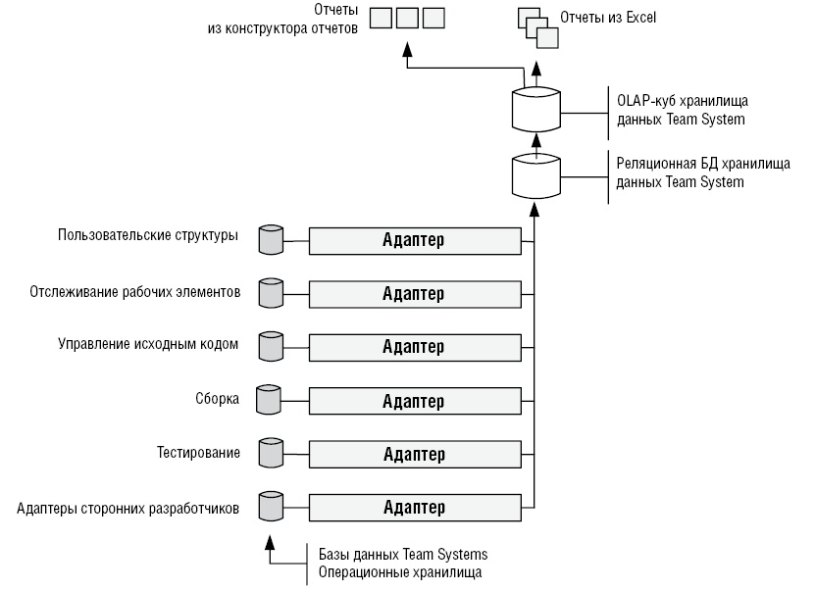
Рисунок 4.8 - Физическая архитектура системы подготовки отчетов ADS

Для каждого компонента ADS, будь то рабочие элементы или тестовые случаи или различные средства управления исходным кодом, инструменты тестирования, отслеживания ошибок, формирования соответствующих выходных данных, ведется собственный набор транзакций. Это автономный набор БД, связанных логически, но физически разделенных. На одной СУБД может быть развернуто несколько баз, как известно. Эти данные помещаются в OLAP-куб (пользовательские структуры, отслеживание рабочих элементов, управление исходным кодом, сборка, тестирование, адаптеры сторонних разработчиков). Тем или иным образом поворачивая этот куб можно получать срезы, грани этого куба и витрины данных в виде отчетов, выгружая в Excel или пользуясь конструктором отчетов. Все это нужно для анализа хода программного процесса по проекту. Хранилище представляет набор реляционных БД. Оно предназначено для обслуживания запросов.
К БД делаются запросы, получаются результаты. Данные переносятся в это хранилище из различных БД и там анализируются. Это хранилище не является основным источником данных для отчетов, но вполне может применяться для их составления. Основным источником данных все таки являются базы, хранилища где скапливаются данные о программном процессе. В OLAP-кубе они больше все таки анализируются по различным параметрам.

Сетевой доступ к ресурсам ADS
Поскольку это удаленная работа, нужно организовать интернет доступ. Может быть реализовано VPN-подключение, это подключение которое находится в интро-сети, внешние пользователи подключаются посредством VPN, внутренние могут подключиться непосредственно по локальной сети, это правильно с точки зрения безопасности. Публикация посредством обратного прокси (Microsoft Internet Security и подобные). Клиентские запросы из интернета направляются к нему одним или несколькими обратными прокси-серверами. Третий вариант – размещение ADS в экстрасети. Если доступ нужен только внешним клиентам, его можно разместить в экстрасети, вне пределов действия брандмауэра. На рис. 4.9 показана архитектура подключения посредством VPN. Здесь можно удаленным командам разработчиков использовать прямой VPN, подключение к ADS во внутренней сети также работает, если установлен Azure DevOps Server ранней версии или требуется встроенная проверка подлинности Windows, то помимо VPN никаких вариантов и не нужно. Хотя, ADS, по сути, предназначен для работы в низкоскоростных сетях, это логично, потому что разработка ПО не требует особо мощных потоков данных.
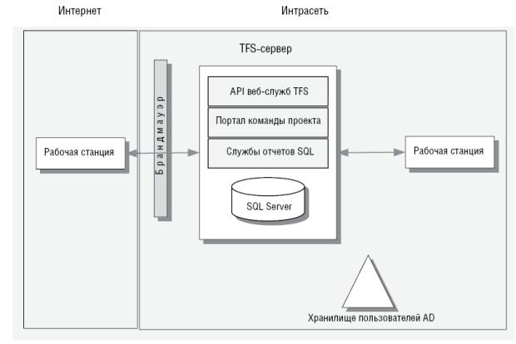
Рисунок 4.9 - Архитектура доступа к TFS посредством VPN

Исключение составляют сборки, когда собираются приложения с разных узлов тянутся на сервер сборки данные, исходные коды, пакеты тестов. Лучше если все это локально находится в одной географической точке, чтобы не нагружать глобальные сети, для чего их и локализуют в центре обработки данных. В варианте низкоскоростных сетей может быть вполне приемлемая производительность. Преимущество такой схемы в том, что она работает со всеми компонентами ADS, включая прокси-сервер. Поддерживается использование встроенной проверки подлинности. Возможно использование существующей инфраструктуры предприятия, если это выполняется на базе ИТ-инфраструктуры разработчика. Велика вероятность того что VPN-доступ уже настроен, поэтому не придется на это тратить ресурсы. Из недостатков, в локальной инфраструктуре, если такая используется, решение VPN может отсутствовать или быть недоступным для многих пользователей, и тогда его необходимо дополнительно настраивать.
В более сложном случае доступ к ADS реализуется посредством ISA (Industry Standard Architecture). При этом контроллер домена расположен во внутренней сети. Настраивается обратный прокси на периметре между интрасетью и интернетом, используя LDAP (Lightweight Directory Access Protocol). На рис. 4.10 видно два брандмауэра, один из которых со стороны интрасети, другой со стороны периметра. В этом случае устанавливается ADS-сервер внутренней сети и используется возможность веб-публикации на внешнем сервере для предоставления доступа к нему из внешней сети. Удаленные пользователи, которых может быть достаточно много, обращаются к ADS посредством SSL-запросов и используют обычную проверку подлинности, хотя можно настроить и шифрованную. Для того чтобы воспользоваться таким вариантом нужно установить первую версию ADS (Service Pack 1). Этого будет достаточно как и для предыдущего варианта.

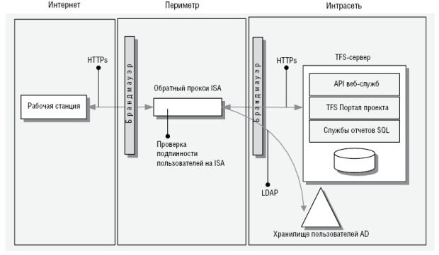
Рисунок 4.10 - Доступ к ADS посредством ISA

В случае размещение ADS в экстрасети сервер располагается на периметре, он уже вынесен за пределы экстрасети (рис. 4.11). Могут быть какие-то клиенты, но они тоже вынуждены будут работать через удаленный доступ, брандмауэр. Здесь контроллер домена находится в сети периметра, и, нужно понимать, если в сети периметра имеется контроллер домена, удаленные пользователи могут проходить проверку подлинности непосредственно на нем, не нужно обращаться к специальным контроллерам.

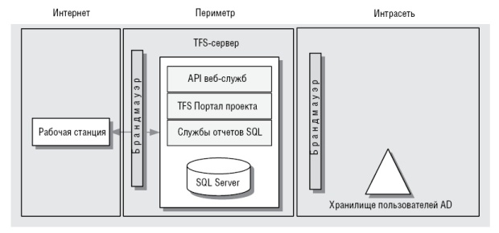
Рисунок 4.11 - Размещение ADS в экстрасети

Однонаправленное доверие между внутренним контроллером домена и контроллером домена на периметре позволяет внешним пользователям получать доступ к ADS-серверу беспрепятственно, внутренние пользователи обращаются к нему непосредственно, используя проверку подлинности Windows, опять же через брандмауэр.
Преимущество – обратные прокси, которые проверяют не только подлинность пользователей, но и трафик. Удаленным пользователям не нужен доступ к домену, VPN. Они непосредственно во внешней среде общаются с севером, нет никаких специальных ограничений по периметру.
Есть и недостатки – в удаленных филиалах нельзя использовать ADS-прокси – это блокирует работу с сервером на периметре. Удаленным пользователям не разрешено добавлять пользователей в группы ADS, это некоторое поражение в правах, но в принципе в основном это и не надо, этим должен заниматься администратор, который может работать непосредственно в центре и заниматься этим вопросом. Наконец, удаленным пользователям не разрешается добавлять разные группы, папки, системы удаления исходным кодом, это тоже можно возложить на специальных людей. Кроме того у удаленных пользователей не будет возможности запускать сборку и управлять ею, хотя, это тоже не такой уж критичный недостаток, можно настроить сборку для автоматического запуска. Также удаленным пользователям нельзя будет создавать новые командные проекты, все функции возлагаются на администратора. Большинство задач возлагаются на отдельных специальных людей, удаленные пользователи могут быть обычные разработчики, им не нужны все эти расширения. Поэтому, логично всегда использовать обычную проверку подлинности, иначе учетные данные будут передаваться открытым текстом, то есть какое-то шифрование, обеспечение безопасности доступа необходимо реализовывать. В предельном варианте реализации размещения в экстрасети, уровень данных располагается в сети периметра, поэтому все подключения от внешних и внутренних пользователей производятся из интернета. Сервер при этом способен работать как с контроллером домена, так и без него.

Организация командной разработки на базе Visual Studio и Azure DevOps Server

Шаблоны командных проектов
Шаблоны применяются для упорядочения работы над проектом и регламентирования членов команды.
Командный проект представляет коллекцию рабочих элементов, кода, тестов и построений, которые охватывают все артефакты, используемые в жизненном цикле программного проекта. Командный проект строится на основе шаблона, отражающего некоторую методику командной разработки. Шаблон представляет набор XML-файлов, содержащих детали реализации программного процесса. В ADS имеются следующие шаблоны проектов:
- MSF for CMMI Process Improvement 6.0, который предназначен для больших команд со строго формальным подходом к управлению проектами на основе модели CMM/CMMI;
- MSF for Agile Software Development 6.0, который определяет гибкий подход к управлению проектами разработки программного обеспечения;
- Microsoft Visual Studio Scrum 2.2., который предназначен для небольших команд (до 7 – 10 участников), которые используют гибкую методологию и терминологию Scrum.
При создании командного проекта предоставляется возможность настраивания и управления следующими ключевыми областями проекта:
- отслеживание рабочих элементов позволяет определить начальные типы рабочих элементов, общие и пользовательские запросы, создать начальные рабочие элементы;
- классификации позволяют определить начальные области и итерации проекта;
- веб-сайт на базе SharePoint позволяет управлять библиотекой документов проекта;
- система контроля версий позволяет определять начальные группы безопасности, разрешения, правила возврата версий;
- отчеты формируются в папки, создаваемые на сайте командного проекта;
- группы и разрешения включают группы безопасности ADS и набор разрешений для каждой группы;
- построения включают стандартные процессы построения для создания новых построений;
- управление тестированием включает стандартные конфигурации тестирования, переменные, параметры и состояния разрешений.
В зависимости от шаблона различают набор и наименование рабочих элементов. Так для гибкой методологии Agile определены такие рабочие элементы:
- рабочий элемент "Пользовательское описание функциональности" представляет собой пользовательское требование, которое необходимо выполнить при реализации проекта;
- рабочий элемент "Задача" создается в проекте для назначения и выполнения работы. Задачи предоставляют детали реализации для пользовательских требований;
- рабочий элемент "Ошибка" используется для отслеживания и мониторинга проблем в программном продукте;
- рабочий элемент "Препятствие" используется для фиксации в проекте событий или объектов, которые создают проблемы в выполнении проекта и должны быть устранены в ходе текущей или следующей итерации;
- рабочий элемент "Тестовый случай" описывает условия проверки правильности выполнения программным продуктом требований пользователя.
Рабочие элементы могут включать такие атрибуты, как наименование, описание назначения, состояние, исполнители (кому назначено), ценность для бизнеса, принадлежность к рабочей области.
Этими элементами нужно управлять при выполнении программного проекта. Система отслеживания рабочих элементов позволяет создавать рабочие элементы, отслеживать их состояние, формировать историю их изменения. Все данные по рабочим элементам сохраняются в базе данных ADS.
При планировании командного проекта пользовательские требования записываются в Элемент невыполненная работа по продукту. Данную работу можно проводить с использованием:
- командного обозревателя в Visual Studio;
- Microsoft Project;
- Microsoft Excel.
Пользовательские описания функциональности могут быть связаны между собой, а также с дочерними или родительскими элементами. В качестве дочерних элементов могут быть, например, задачи или ошибки.
ADS включает централизованную систему контроля версий, которая предоставляет следующие возможности:
- атомарные возвраты. Изменения, вносимые в файлы, упаковываются с "набор изменений". Возврат файла в наборе изменений представляет собой неделимую транзакцию. Этим гарантируется согласованность базы кода;
- ассоциация операций возврата с рабочими элементами, что позволяет отслеживать требования от начальной функции до задач и возврата в систему контроля версий кода, реализующего эту функцию;
- ветвление и объединение при разработке кода;
- наборы отложенных изменений позволяют создавать копии кода не записывая их в главное хранилище системы контроля версий;
- использование подписей позволяет пометить набор файлов в определенной версии с помощью текстовой подписи;
- одновременное извлечение позволяет нескольким членам команды одновременно редактировать файл с последующим объединением изменений;
- отслеживание истории файлов;
- политики возврата, которые предоставляют возможность выполнить код для проверки допустимости возврата;
- примечания при возврате позволяют формировать метаданные о возврате;
- прокси-сервер позволяет оптимизировать работу с региональными центрами разработки.

Инструментальные средства ADS
При командной разработке программного обеспечения важными вопросами являются следующие:
- планирование работ,
- составление расписания,
- управление областью проекта,
- коммуникации в проектной группе,
- составление отчетов,
- анализ и постоянное совершенствование процесса.
- Для решения этих вопросов ADS предлагает следующие инструменты:
- шаблон процесса, который определяет программный процесс, используемый командным проектом;
- руководство по процессу, которое содержит описание шаблонов процесса;
- коллекция командных проектов, которая представляет собой контейнер для нескольких командных проектов;
- командный проект, который хранит и организует данные о всем жизненном цикле программного обеспечения;
- отслеживание рабочих элементов, которое позволяет отслеживать состояние рабочих элементов и другую информацию, связанную с ними;
- портал проекта/панели мониторинга, на которых предоставляется информация по проекту для всех членов команды;
- элементы планирования для управления списками требований как на уровне проекта, так и на уровне итерации;
- отчетность, которая позволяет формировать отчеты в ходе жизненного цикла проекта;
- интеграция с Microsoft Project и Microsoft Excel для управления проектами из среды Microsoft Office.
Разработчик имеет возможность взаимодействовать с ключевыми службами ADS посредством следующих инструментальных средств:
- командный обозреватель (Team Explorer) Visual Studio, который предоставляет доступ к функциям управления жизненным циклом ПО, включая командные проекты, Мои работы, анализ кода, управление версиями и построениями;
- доступа через веб (Team Web Access), предоставляет веб доступ к функциям управления жизненным циклом ПО, включая командные проекты, рабочие группы, управление проектами, управление версиями и построеними;
- Microsoft Test Manager – утилита, позволяющая выполнять тестирование разных видов, работать с тестовыми случаями.
- Microsoft Excel, позволяет определять и изменять рабочие элементы массивом, а также создавать отчеты на основе запроса рабочего элемента;
- Microsoft Project, позволяет управлять планом проекта, задачами расписания, ресурсами, формировать календарь проекта, диаграммы Ганта и представления ресурсов;
- консоль администрирования ADS, посредством которой осуществляется настройка ADS;
- инструменты командной строки;
- сторонне средства интеграции.

Командный проект и его структура в ADS
Разработка программного обеспечения начинается с создания командного проекта.
! | Командный проект – коллекция рабочих элементов, кода, тестов и построений, которые охватывают все артефакты, используемые в жизненном цикле программного проекта. Содержит информацию о каждом шаге жизненного цикла разработки программного обеспечения.
При создании командного проекта необходимо задать его имя, описание, определить шаблон процесса, требования к системе контроля версий и необходимость создания портала для проекта. В результате создания командного проекта ADS формирует следующие папки:
- Моя работа – папка, в которой задаются выполняемые и приостановленные работы, доступные рабочие элементы и активные задачи анализа кода;
- Ожидающие изменения – папка, в которой обеспечивается возможность сохранения изменений кода в базе данных ADS и извлечения проектных решений для редактирования;
- Рабочие элементы проекта – папка, в которой хранятся сгруппированные данные о текущих рабочих элементах проекта;
- Построения – папка, в которой формируются и хранятся определения и результаты построения приложений;
- Отчеты – папка, в которой имеются подпапки с отчетами и ссылки на стандартные отчеты;
- Документы – папка, в которой хранятся документы проекта;
- Параметры – папка, в которой хранятся ссылки для перехода к окнам задания параметров проекта (безопасность, состав групп, система управления версиями, области и итерации рабочих элементов, параметры портала и оповещения проекта).
После создания командного проекта руководитель формирует команду. Для каждого члена команды руководитель проекта определяет доступ к проекту в целом и отдельным артефактам, которые важны для работы каждого члена команды.
Для структурирования проекта используются области и итерации. Области могут определяться исходя из определенного функционального назначения этапа работ, а итерации – в виде набора работ на заданном временно́м интервале.

Построение приложений с использованием Team Build

Физическая архитектура и логика рабочего процесса Team Build

Team Build – инструментальное средство командной работы со сборками приложений.
Физическая архитектура Team Build включает 3 уровня (клиента, приложения, данных) и состоит из следующих компонентов:
- Мастер New Team Build Type Creation Wizard – клиентский компонент для создания новых типов сборок; доступен из Team Explorer.
- Обозреватель Team Build – клиентский компонент, позволяющий просматривать отчеты Team Build и информацию о выполнении сборки в Team Explorer.
- Веб-служба управления исходным кодом – компонент уровня приложения, используется службой сборки для доступа к исходному коду.
- Веб-служба Azure DevOps Build – компонент уровня приложения, принимающий запросы от клиента и координирующий выполнение этапов сборки.
- Служба сборки (Build Service) – выполняет различные этапы сборки, получая инструкции от веб-службы Team Build. Ее можно разместить на отдельном сервере сборки или на сервере уровня приложений.
- Хранилище Azure DevOps Build – компонент уровня данных, используется для хранения записей, относящихся к процессам Team Build.
- База данных исходного кода – компонент уровня данных для хранения исходного кода, доступ к которому во время выполнения процесса сборки осуществляет служба сборки.
Логика процесса сборки Team Build проиллюстрирована на рис. 6.1. Начиная с сервера сборки, который взаимодействует с уровнем приложения. Подсистема Team Build интегрирована с систему ADS на уровне подприложения и взаимодействует с рабочими элементами.
Также она отвечает за покрытие кода: тестами, анализами кода, тестовые данные, отчеты. Включает в себя журналы сборок куда протоколируются найденные дефекты.
Потом этим элементы оседают на сервер сборки, который называется «Место накопления результатов сборки» и хранится там, пока не будет использована.
Уровень клиента является «сборщиком», т.е. задает тип сборки, запускает сборки, просмотр отчетов осуществляет.
Уровень приложение реализован на уровне веб-службы, т.е. веб-клиент общается с этими службами, сервером сборки. Этот же уровень инициирует сборки на сервере.
Уровень данных где присутствуют: исходные файлы(которые исполняются/тестируются), рабочие элементы(подверженные тестированию), данные Team Build(исп. для запуска процесса сборки).

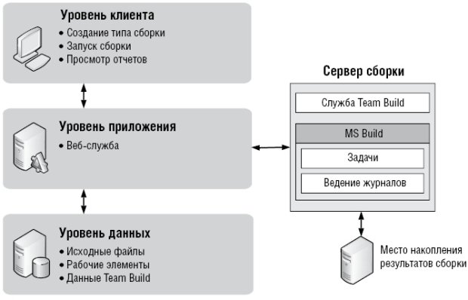
Рисунок 6.1 - Логика рабочего процесса Team Build

Подсистема Team Build интегрирована с сервером ADS на уровне приложения и взаимодействует с рабочими элементами, покрытием кода тестами, анализом кода, тестовыми данными и отчетами.
Управление сборкой осуществляется при помощи файла ADSBuild.proj. Он содержит все параметры сборки, а именно ссылки на собираемые проекты, конфигурации сборок, места накопления результатов, параметры анализа кода и выполняемые тесты. Этот файл генерируется мастером Team Build Creation Wizard при создании сборки. Его можно редактировать непосредственно.
В Team Build используется система событий сервера ADS. События Team Build можно применять для создания собственных этапов сборки, а также для генерации уведомлений об изменении состояния сборки или о ее завершении.

Принципы работы Team Build
Team Build состоит из службы Team Build Service, работающей поверх системы сборки MS Build. Система MS Build выполняет собственно сборку, а служба Team Build отвечает за взаимодействие с уровнем приложения ADS. Сборки Team Build создаются в клиенте Visual Studio. Разработчик может запускать сборки:
- на уровне клиента (вручную);
- при помощи события на сервере сборки (как запланированную задачу);
- из командной строки (как запланированную задачу).
Процесс сборки состоит из следующих этапов:
- Получение исходного кода из системы управления исходным кодом и его помещение в каталог сборки.
- Компиляция исходного кода и создание двоичных файлов.
- Выполнение анализа кода (необязательный этап). Код анализируется на его качество (например, глубина циклов, корректность выходы из рекурсий и т.д.).
- Создание рабочего элемента, если произошел сбой сборки. Рабочий элемент создается как несоответствие требованию – баг, и направляется разработчику для разбирательства.
- Выполнение тестов (необязательный этап). Может привести также с сбоям. Иногда включают пакеты тестов из модулей тестов, в случае необходимости повышения качества.
- Оценка покрытия кода тестами (необязательный этап).
- Запись сведений о сборке. Происходит вне зависимости об успешности прохождения тестов, т.е. создается в случае сбоев.
- Копирование сборки в место накопления. Происходит вне зависимости об успешности прохождения тестов, т.е. создается в случае сбоев.
После завершения сборки пользователю ADS доступны следующие элементы:
- сведения о сборке (сколько длилась, результаты, проблемы) – просмотреть их можно из любого клиента или в отчетах;
- двоичные файлы сборки – находятся в месте накопления;
- журнал сборки – содержит сведения об ошибках и предупреждения;
Рабочий элемент создается, если во время сборки произошел сбой и позволяет отследить, где он возник.
Определение потребителей сборки. Сборки создаются обычно для тестировщиков, т.к. они её берут для проверки качества решений. Для разработчиков сборки нужны для последующего анализа несоответствий. Заказчики интересуются сборкой для проведения бета-тестов. У каждого из потребителей свои требования к таким сборкам и частоте их создания. По этим признакам их можно разделить на две группы: одним нужны плановые сборки, выпускаемые по расписанию, другим – сборки, оперативно создаваемые на основе происходящих событий. Плановые сборки обычно создаются ежедневно, но это может происходить как чаще, так и реже. Сборки, управляемые событиями, обычно инициируются возвратом исходного кода в систему и предназначены для быстрого предоставления команде разработчиков информации о качестве кода, а также оперативного получения обновлений ПО на этапе внедрения. Если у разработчиков возникли проблемы с неработающими сборками, можно использовать модель возврата кода с контролем качества (gated check-in), в которой сборки тестируются, прежде чем разрешается их помещение в дерево исходного кода.

Тестирование программного продукта в ADS
Тестирование программного продукта позволяет на протяжении всего жизненного цикла ПО гарантировать, что программные проекты отвечают заданным параметрам качества. Главная цель тестирования – определить отклонения в реализации функциональных требований, а также обнаружить ошибки в выполнении программ и исправить их как можно раньше в процессе выполнения проекта.
На протяжении всего жизненного цикла ПО применяются различные типы тестирования для гарантии того, что промежуточные версии продукта отвечают заданным показателям качества. При этом применяются автоматические и ручные тесты, а также различные виды тестов, рассмотренные в разделе 3.6.
Для разработчика программного обеспечения в Visual Studio предоставлена возможность создавать модульные и нагрузочные тесты, а также тесты пользовательского интерфейса. В частности, имеются следующие шаблоны тестовых проектов:
- проект модульного теста, который позволяет создавать модульные тесты в процессе разработки;
- проект с веб-тестами производительности и нагрузочными тестами;
- проект с закодированными тестами пользовательского интерфейса.
Инструментарием тестировщика в Visual Studio является Microsoft Test Manager (MTM). MTM предназначен для управления жизненным циклом тестирования программного обеспечения, включая планирование, тестирование и мониторинг. MTM интегрирован с ADS. При создании плана тестирования в него добавляются наборы тестов, тестовые случаи и конфигурации, необходимые для тестирования. Microsoft Test Manager позволяет выполнять ручные и автоматические тесты, поддерживает исследовательское тестирование. Результаты тестирования сохраняются в операционном хранилище данных, что позволяет подготавливать различные аналитические отчеты. Ошибки, выявленные в процессе тестирования, фиксируются, документируются и передаются разработчикам для их устранения. При регрессионном тестировании MTM автоматически формирует план тестирования, определяя какие тесты должны быть повторно выполнены.
Для тестировщиков и разработчиков программного обеспечения Visual Studio включает диспетчер виртуальной среды Lab Management. Инструментарий тестирования Lab Management позволяет создать инфраструктуру, которая максимально близко эмулирует реальную среду планируемого использования программного продукта. Такие среды могут использоваться для выполнения автоматических построений, автоматизации тестов и выполнения разработанного кода.

Сценарии сборки
Выбирать сценарии решения следует, исходя из степени их соответствия конкретной ситуации. При возникновении сомнений следует использовать самый простой из возможных сценариев – плановую сборку. Более сложный сценарий использовать только при необходимости. Ниже перечислены наиболее распространенные сценарии командных сборок:
- Ежедневная сборка. Используется в большинстве команд для предоставления тестировщикам и другим потребителям согласованных двоичных файлов. Эти сборки более эффективны, чем событийные, т.к. событий быть может много, а ресурсы не бесконечны.
- Ежедневная сборка и непрерывная интеграция. Используется для оперативного предоставления разработчикам информации о качестве кода. Выполняется при каждом возврате исходного кода. Подходит для небольших команд разработчиков, а крупные команды с частым возвратом исходного кода и продолжительной сборкой рискуют перегрузить сервер сборки.
- Несколько лабораторий сборки, в каждой из которых используются ежедневные сборки и непрерывная интеграция. Используется в очень больших командах для повышения качества и своевременности сборки, при этом для сокращения количества сбоев можно использовать возврат кода с контролем качества, отклоняя ненадежный код, прежде чем он попадет в дерево. Команды с подразделениями могут использовать несколько серверов сборки (по одному для каждого подразделения), чтобы обеспечить концентрацию каждой группы на выполнении определенной задачи. Например, одно подразделение создает сборки интеграции, другое – сборки разработки.
- Плановая сборка выполняется через определенные промежутки времени. Цель плановой сборки – создание согласованных надежных сборок, которые можно использовать для получения информации о качестве кода. Плановые сборки обычно выполняются ежедневно, но могут выполняться реже или чаще, в зависимости от потребностей.
Чаще всего потребителями плановых сборок являются:
- тестировщики;
- внутренние контролеры сборки;
- внешние контролеры.
Для создания плановой сборки требуется создание пакетного файла для выполнения сборки из командной строки и настройка выполнения пакетного файла по расписанию с помощью планировщика Windows.
- Непрерывная интеграция. При непрерывной интеграции сборка запускается каждый раз, когда происходит возврат кода после правки. Назначение такой сборки – максимально быстрое получение информации о качестве кода. Потребителями непрерывной интеграции обычно являются команды разработчиков.
В зависимости от размера команды, размера сборки и частоты возврата кода:
- сборка сразу после возврата кода;
- скользящая сборка после указанного числа возвратов кода или через определенный период времени.
- Возврат кода с контролем качества. Возврат кода с контролем качества означает, что возвращаемый код должен удовлетворять определенным стандартам качества, чтобы его можно было добавить в дерево исходного кода. За счет выполнения ряда тестов снижается количество сбоев сборки и повышается ее качество.

Типичные проблемы при работе с Team Build
Существует несколько типичных сценариев, которые в Team Build по умолчанию не поддерживаются. Как правило, это касается крупных проектов и связано с одной из следующих ситуаций:
- Разработка проекта с внешними зависимостями требует использования ссылок проекта на другие проекты внешних систем, чтобы сборка работала на сервере сборки без каких-либо дополнительных действий. Если для ссылок на внешние зависимости используется сопоставление рабочей области на клиентской стороне, сопоставление необходимо поддерживать на сервере сборки, чтобы она выполнялась успешно.
- Разработка проекта установки по умолчанию Team Build не поддерживает. Поэтому для компиляции проекта установки и копирования двоичных файлов в место накопления используется собственный послесборочный этап.
- Разработка приложений в старых версиях VS. По умолчанию Team Build не поддерживает приложения .NET 1.1 и старые версии VS. Сборки .NET 1.1 поддерживаются комплектом MSBuild Extras Toolkit for .NET 1.1 (MSBee), но при этом необходимо обновить проекты и решения до Visual Studio 2005. Если обновить проекты и решения нельзя, используйте для компиляции приложений .NET 1.1собственный послесборочный этап.
- Разработка приложений Microsoft Visual Basic® 6.0 По умолчанию Team Build не поддерживает приложения Visual Basic 6.0. Для компиляции таких приложений используйте собственный послесборочный этап.
При работе в крупных проектах следует учитывать следующие отличия больших команд:
- требуют более сложной структуры ветвления и слияния;
- часто требуют управления зависимостями между разными решениями и командными проектами;
- чаще возникает необходимость поддержки нескольких сборок для компонентов и команд разработчиков.
С точки зрения крупных команд разработчиков имеют значение такие особенности:
- в крупных командах сборка обычно занимает больше времени. При этом частота выполнения сборки с непрерывной интеграцией не должна превышать оптимальное время сборки во избежание очередей и увеличения нагрузки на сервер сборки;
- если в команде есть подразделения, следует использовать отдельный сервер сборки для каждого подразделения. Это позволит каждому подразделению сосредоточиться на выполнении определенной задачи, например, на интеграции или разработке;
- подразделения, занимающиеся интеграцией, обычно работают только с плановыми сборками. Подразделения, занимающиеся разработкой, могут работать как с плановыми сборками, так и с непрерывной интеграцией.

Настройка плановой сборки
Информация о сборке задается в файле ADSBuild.proj. Он содержит значительную часть сведений, необходимых для выполнения командной сборки, включая расположения сборки, сервер сборки, место накопления, каталог сборки, а также указания на дополнительные операции, как то: требуется ли выполнять статический анализ кода и модульные тесты. Чтобы изменить эту информацию, отредактируйте файл ADSBuild.proj, выполнив следующие действия:
- Извлечь файл из системы управления исходным кодом.
- Обновить информацию в файле.
- Вернуть файл в систему управления исходным кодом.
Выбор частоты плановой сборки. Частота создания сборок – одно из самых важных решений, принимаемых при настройке плановых сборок. Сборки могут выполняться каждый час, каждый день или каждую неделю.
Ежечасные сборки. Если в проекте достаточно возвратов, чтобы значительные изменения происходили в течение часа, но непрерывная интеграция не используется, настройте ежечасное создание сборок. Это позволит разработчикам быстро получить информацию о качестве кода. Ежечасные сборки можно также предоставлять тестировщикам и другим членам команды.
Ежедневные сборки. Это наиболее распространенная частота сборки. При этом разработчики каждое утро получают готовую к тестированию сборку со всеми вчерашними изменениями.
Еженедельные сборки. В крупных и сложных проектах сборка может длиться днями, и тогда лучшим вариантом становится еженедельная сборка. При этом команда тестировщиков в начале каждой недели будет получать сборку, включающую все изменения, внесенные на прошлой неделе.

Настройка непрерывной интеграции
Непрерывная интеграция (Continuous Integration) – процесс создания сборок при каждом возврате кода в систему управления исходным кодом. Перечислим различные стратегии непрерывной интеграции.
1. Сборка при каждом возврате. Выполнение такой сборки – простейшая стратегия непрерывной интеграции, позволяющая получать информацию о качестве кода наиболее оперативным способом. Однако, если возвраты происходят слишком часто и сервер сборки не успевает их обрабатывать, следует использовать другой подход, при котором сборка выполняется после определенного числа возвратов или по истечении определенного периода времени. Чтобы принять обоснованное решение, определите следующие параметры:
- время выполнения командной сборки;
- среднее время между возвратами кода;
- интервал времени, в котором возвраты осуществляются особенно часто.
Если время сборки превышает среднее время между возвратами, сборки начнут выстраиваться в очередь, поскольку одна сборка еще не будет выполнена, когда произойдет возврат, инициирующий выполнение следующей сборки. Чрезмерная длина очереди сборок может повлиять на производительность сервера и заблокировать начало других сборок, например, плановых. Актуальной задачей становится выявление временного окна, в котором часто выполняются возвраты, и определение, достаточно ли времени, чтобы очередь успела очиститься после окончания периода высокой нагрузки.
2. Сборка после определенного числа возвратов. Если в результате создания сборок после каждого возврата сервер оказался перегружен, следует выполнять сборку через определенное число возвратов. Это самый простой сценарий скользящего выполнения сборки, но у него есть серьезный недостаток. Поскольку должно произойти определенное число возвратов, прежде чем сервер выполнит сборку, последний возврат рабочего дня почти гарантированно сборку не инициирует, а значит, информация о качестве кода будет получена с задержкой.
3. Сборка по истечении определенного промежутка времени. Создание сборок через определенные промежутки времени после возврата – более совершенный способ. Он позволяет гарантированно получить сборку с небольшой задержкой относительно последнего возврата. При этом с каждой сборкой может быть связано разное число возвратов – от одного до нескольких. Чем больше возвратов, тем сложнее определить, который из них вызвал сбой.
4. Сборка по обоим условиям. Создание сборок по обоим условиям – после определенного числа возвратов или по истечении определенного промежутка времени – позволяет обеспечить максимальную согласованность сборок, по-прежнему не перегружая сервер. Одним из вариантов является т.н. скользящая сборка, которая применяется в случае, если при непрерывной интеграции возникает большая очередь сборок, обработка которой требует много времени. При этом следует использовать средний интервал между возвратами, чтобы задать число возвратов, которое должен получить сервер, прежде чем выполнить сборку. Для того, чтобы гарантировать выполнение сборки даже в том случае, если получено небольшое число возвратов, используется таймаут.
Для определения оптимального интервала выполнения сборки нужно разделить среднее время между возвратами на длительность процесса сборки. Допустим, сборка занимает 10 минут, а среднее время между возвратами – 5 минут. Установите выполнение сборки после двух возвратов и таймаут 10 минут. При этом сборка в любом случае завершится к тому времени, когда будет инициирована следующая сборка. Если сервер все равно чрезмерно перегружается, эти значения можно увеличить.
5. Непрерывная интеграция. По умолчанию в ADS не включено решение непрерывной интеграции, но в нем имеется среда, позволяющая реализовать такое решение самостоятельно. Для настройки непрерывной интеграции в ADS используется решение, предоставленное командой разработчиков Visual Studio Team System. Оно устанавливает веб-службу, работающую от имени учетной записи, имеющей доступ к серверу ADS. Сервер ADS способен отправлять сообщения электронной почты или вызывать веб-службу при наступлении определенного события. Предлагаемое решение непрерывной интеграции использует механизм событий для связывания веб-службы с событием Checkin Event. В результате каждый раз, когда происходит возврат, веб-служба инициирует выполнение сборки.

Управление проектами
Процессы управления проектом – это неосновные процессы ЖЦ ПО. Управление проектом предполагает планирование по следующей схеме:
- Концептуальное описание проекта. На этом этапе формируется представление о том, какой конечный результат проекта хотят получить все заинтересованные стороны. Заинтересованные лица: заказчик и разработчики. Причем заказчик может быть представлен непосредственным заказчиком, тем организационным объектом, который будет эксплуатировать программную систему, а также другими стейкхолдерами, например, клиентами или поставщики этого заказчика, которые будут работать с разрабатываемыми сервисами. Все должны изложить свою точку зрения, затем планировщик будет выстраивать план – концептуальные представления, описания. Надо понять, что в итоге хотят получить потребители: какой интерфейс, какие функциональные особенности приложения и пр. Идеальным вариантом является сбалансированный документ по графической части, поэтому это должно быть и схемное и текстовое описание.
- Формулирование сценариев. На этом этапе с участием заказчика формулируется начальный набор сценариев использования ПО. Здесь последовательно выстраивается основной сценарий работы приложения в нормальном режиме. Также строится альтернативный(е) сценарий(и), когда возникают отклонение от нормы, хватает каких-то данных или нет сетевого соединения, имеет место сбой базы данных, либо другие редкие типовые ситуации, которые могут возникнуть и привести к каким-то отклонением от нормы.
Заказчик оценивает готовый сценарий с позиции собственных интересов. После того как сценарий проанализирован, можно построить UML для иллюстрации функционала хотя бы в статике в виде моделей классов. Это нужно, чтобы понять: какие поля в этих классах есть и выстроить прообраз будущего хранилища данных. Далее более подробно выписываются функциональные возможности приложения и так далее по жизненному циклу.
- Формирование набора функциональных возможностей для реализации выбранных сценариев. На этом этапе сценарии разбиваются на отдельные компоненты, важные с точки зрения заказчика. Благодаря этому появляется возможность обсуждать ожидания заказчика в отношении этих компонентов. Здесь можно уже строить детализированную схему и на каждый компонент обращать пристальное внимание, обсуждать детали. Когда они обсуждены, можно сформировать набор элементов и построить структуру на физическом уровне в виде модели компонентов UML.
- Формирование набора рабочих элементов. Сценарии и компоненты разбиваются на конкретные задачи, между которыми можно распределить ресурсы, в том числе трудовые. Завершение рабочего элемента означает реализацию соответствующей функции или сценария. У каждого рабочего элемента есть начало и конец. Завершение рабочего элемента означает реализацию соответствующих функций или сценария. Поэтому каждый рабочий элемент имеет свою линию жизни и в принципе все это можно уже положить в основу плана, после чего остается только распределиться по областям.
- Распределение задач по областям. Области выделяются на основе компонентов или в зависимости от организации конкретной команды. Задачи могут быть по-разному распределены между членами команды. В итоге имеем распределение работ по членам команды.
- Создание плана работ. На этом этапе либо составляется полный график выполнения работ, либо производится разбиение работы на итерации, потому что, как правило, это итеративный процесс разработки. Планируется ряд итераций, на них выделяется время и бюджет. Дальнейшая детализация ведется при планировании отдельной итерации. В частности, каждый этап на предстоящей итерации должен тоже быть выверен с точки зрения временны́х и финансовых ресурсов исходя из бюджета итерации и ее временно́го задела. К тому же набор рабочих элементов также требует распределения задач по областям разработки, то есть по тем же этапам жизненного цикла. Собственно так и получается итоговый план.
В итоге вся схема также заканчивается сборками. В идеале должна быть поддержка системы управления жизненным циклом, которой и является Azure DevOps Server. Варианты с различными видами сборок – это очень гибкое решение во многом определяет эффективность программного процесса и качество программного продукта.

Типичные проблемы управления проектами
В распоряжении руководителя проекта имеется множество разнообразных инструментов для управления процессом разработки ПО. Как правило, эти инструменты практически никак не интегрированы с инструментами, используемыми для разработки ПО. Отсутствие интеграции и взаимодействия между инструментарием и командами разработчиков – главная проблема руководителя проекта. Обычно ему приходится сталкиваться со следующими трудностями:

- Работа с разрозненными источниками информации. Инструменты для управления проектами обычно используются изолированно, что приводит к появлению разрозненных источников информации, которые не так просто объединить. Кроме того, обычно бывает сложно объединить данные по управлению проектом с данными, предоставляемыми другими членами команды, например, учесть несоответствие между ожидаемым и фактическим поведением системы. Такой диссонанс может пагубно сказаться на программном процессе.
Здесь корнем является сама процедура планирования проекта, потому что у сложных проектов довольно сложная структура, много разработчиков могут быть десятки, сотни автоматизированных функций, миллионы пользователей. При необходимости автоматизации программного процесса у руководителя проекта инструментарий имеется, а у отдельных действующих лиц – какие-то фрагменты этого комплекса. Идеальным вариантом является использования системы управления жизненным циклом, интегрирующим все инструменты. Инструменты управление процессом разработки ПО и самой разработкой должны быть строго взаимосвязаны.
- Сложности со сбором показателей проекта. Показатели проекта очень важны для контроля за его состоянием, принятия обоснованных решений и получения ответа на фундаментальные вопросы, например, "Будет ли проект поставлен вовремя и будет ли выполнен бюджет?". Отвечая на ключевые вопросы, руководитель проекта обычно полагается на данные Microsoft Office Project или системы отслеживания ошибок, используемой группами разработки и тестирования. Объединить данные, предоставляемые этими несопоставимыми системами, сложно, на это уходит много времени, к тому же, в процессе сведения данных легко допустить ошибки. Для большинства показателей, формируемых инструментарием, не существует унифицированной системы хранения и доступа. Создание отчетов по таким данным – это обычно напряженный ручной труд, связанный с многократным копированием и вставкой информации из разных источников.
- Сложности с выполнением требований. Это распространенная проблема не только в сфере управления проектами, но и в сфере их разработки. Зачастую работа, запланированная для группы разработки, требования заказчика и основные нефункциональные требования к создаваемой системе существенно отличаются друг от друга. Запланированный и фактический объемы работы могут существенно отличаться. Из-за этих несоответствий теряются важные данные, что приводит к невыполнению требований.
Идеальный вариант, когда они полностью совпадают, все идет по плану. Но реальность такова, что могут возникать недоразумения или форс-мажорная ситуация, обстоятельства, которые выбивают из колеи коллектив. Из-за таких несоответствий теряются важные данные, что приводит к невыполнению требований. Для того чтобы отслеживать выполнение требований качественно, необходимо единая система управления ЖЦ. Как уже неоднократно обсуждалось ранее, требования используются по всему жизненному циклу, начиная с их формирования еще на начальных этапах жизненного цикла и завершая эксплуатацией, где по-прежнему требования пересматриваются, и, опираясь на них, производится доработка системы. Все эти сложности должны выявляться, то есть должна вестись активная работа по выявлению этих сложностей. Любые недоразумения связанные с управлением требованиями должны сразу же оперативно устраняются, чтобы минимизировать риски возникновения проблемы или провала проекта. Для этого есть проработанная технология управления требованиями – один из основных столпов программной инженерии, которая рассмотрена в разделе 1.3. Технология управления требованиями должна быть качественно поставлена и автоматизирована.
- Управление процессами и изменения в них – это еще один краеугольный камень программного процесса – его изменчивость. Процессуальные компоненты проектной деятельности достаточно динамичны сами по себе, и поэтому склонны изменяться. Объяснить команде, каких процессов она должна придерживаться, очень сложно. Еще сложнее внести изменения в процессы для решения возникающих проблем, не снизив при этом производительности команды. Для этого необходимо иметь строгий регламент. Однако стандартный унифицированный процесс – это не всегда хорошо, так как чем больше унификации, тем больше шаблонности в процессе. Между тем разработка ПО – это творческий процесс и уложить его в прокрустово ложе каких-либо шаблонов, унифицированных механизмов – достаточно неблагодарное явление. Да, оно сулит максимальный порядок в делах, но это ложная приманка, можно очень сильно исказить (упростить) процесс, лишить его оригинальности, что может негативно сказаться на конечном продукте – он просто утратит свою эксклюзивность и будет похож на типовое решение, что, конечно, вовсе не украшает его, напротив, делает его серым, безликим и не конкурентоспособным на рынке, непривлекательным для заказчика. Поэтому здесь нужен баланс, и поэтому процессы не всегда являются строго регламентированными.
- Своевременность внесения изменений в процессы, не снизив при этом производительность команды – еще одна проблема, с которой сталкивается разработчик. Зачастую изменения приходится делать на ходу, и чтобы команда не страдала от этих изменений, необходимо максимально автоматизировать процесс. Вместе с тем автоматизировать нестандартное решение крайне сложно, тут надо найти баланс и конечно сделать процедуру изменений максимально прозрачную, чтобы все были в курсе принимаемых решений а не получали эти изменения внезапно. Ещё тяжелее, если по ходу проекта появляется новый инструментарий. В процессе менять или перестраивать инструментарий не хорошо, хотя бывает так, что это неизбежно. Но в любом случае надо минимизировать риски связанные с этим и добиваются этого интеграцией, прозрачностью, что характерной для интегрированных систем управления ЖЦ.
- Недостаток учитываемого обмена информацией и отслеживания задач. Взаимодействие и слаженность команды обычно обеспечиваются при помощи совещаний и списков задач, и текущее положение дел по их выполнению, что позволяет правильно выбрать приоритеты. При этом отслеживать процесс выполнения отдельной задачи может быть очень сложно. Все это сказывается на обмене и отслеживании задач. Текущее положение дел может так сложиться, что просто руки опускаются от такой изменчивости. И чтобы от этого недостатка не возникало много проблем, важно наладить качественное отслеживание процесса выполнения каждой задачи отдельно, для чего опять же нужна автоматизация таких процессов. Также руководители проектов часто тратят массу ценного времени на извлечение информации о состоянии работ из разных планов и списков. Члены команды тратят время на отчеты о состоянии и обновление различных документов и форм. Ждать обновление различных документов – это тоже рутина, которую требуется автоматизировать.
- Контроль качества – это тоже процедура, которая размазана по всему циклу. Контролировать качество надо и требований, и рабочих элементов, и проектных решений, тестов, сборок и т.д. Все это требует контроля качества, поэтому это довольно сложное действо. Предсказать количество и серьезность ошибок в создаваемом ПО сложно, поэтому обычно плановые оценки и затраты основываются на "оптимистических предположениях". Эти оценки традиционно делаются с запасом, величина которого зависит от степени уверенности руководителя в текущем состоянии проекта. При этом крайне важна объективная информации, а ее получать – тоже нетривиальная задача. Для этого нужна система управления качеством, которая тоже должна быть максимально автоматизирована. Все тесты, которые только можно, необходимо сделать автоматическими. Все остальное необходимо максимально ответственно тестировать вручную.
Система ADS призвана помочь в решении многих традиционных проблем, с которыми сталкиваются руководители проектов. Интегрированные в нее инструменты помогают командам совершенствовать процесс разработки ПО, а руководителям проектов – лучше контролировать этот процесс, обеспечить прозрачность всех процедур, всех процессуальных компонентов деятельности и наладить высококачественный программный процесс.

Функции управления проектами в Azure DevOps Server
Основные функции ADS по управлению проектами таковы:
- Управление процессами. Система управления процессами Azure DevOps Server включает руководство по процессу Microsoft Solution Framework (MSF), а также шаблоны процессов, благодаря которым новые командные проекты обеспечены типами рабочих элементов, отчетами, порталом проекта SharePoint и настройками системы управления исходным кодом. Эти инструменты обеспечивают обмена данными через сети и их хранение на сервере в соответствующих репозиториях, куда можно сохранять всю информацию по проекту: показатели, документы, рабочие элементы проекта, настройки, а также обеспечить управление версиями, сборками и качеством. Всё это централизованно управляется на сервере.
- Безопасность и разрешения. В новые проекты включены стандартные группы и разрешения, соответствующие типичным ролям команды разработки. Чтобы свести к минимуму риски, связанные с человеческим фактором, заводятся пользовательские роли. Шаблоном проекта в ADS предусмотрены стандартные роли и группы пользователей. Разрешения выдаются соответствующие типичным ролям команды разработки: кто-то может только читать данные, кто-то может изменять и отправлять на сервер, кто-то может их извлекать оттуда и применять в процессах, кто-то может только наблюдать за этими процессами. Поэтому, сообразно правам пользователей, разработчики получают необходимые инструменты и возможности для эффективного управления процессами, которыми они обязаны заниматься согласно своей роли в проекте, и отслеживания своих рабочих элементов, своих результатов, которые они создают. Например, разработчики пишут и потом могут отслеживать свои компоненты на дальнейших этапах ЖЦ (как они тестируются, собираются и т.д.), и как только происходит проблема, например, выявляется несоответствие, то разработчики оперативно узнают об этом. Еще до того, как им пришлют отчет, они уже узнают, что в таком-то компоненте проблема, и они уже начинают размышлять над её устранением, пока отчет не обрастает деталями.
- Централизованное управление рабочими элементами. Рабочие элементы, в том числе ошибки, риски, задачи, сценарии и требования к качеству обслуживания (quality of service, QoS), централизованно регистрируются, управляются и обслуживаются в БД рабочих элементов ADS. Все рабочие элементы централизованно регистрируются, управляются и хранятся в БД. Всё это прозрачно для пользователей, обладающих соответствующими правами. Централизованное хранение упрощает доступ и просмотр этих элементов всеми членами команды сообразно их правам доступа.
- Интеграция с Microsoft Office Excel® и Microsoft Office Project. Благодаря интеграции с Office Excel и Office Project руководители проектов могут работать с хранилищем рабочих элементов и расписанием, используя хорошо знакомые инструменты и строить отчеты.
- Показатели и составление отчетов. В ADS включена возможность создания и отображения отчетов, которые превращают рабочие данные, например, рабочие элементы, результаты сборки и результаты тестирования, в показатели, хранящиеся в хранилище данных ADS. Благодаря встроенным отчетам у вас есть возможность запрашивать разнообразные показатели состояния и качества проекта.
- Порталы проекта. Для каждого командного проекта ADS создает ассоциированный портал Microsoft Windows SharePoint®. Портал используется для управления документацией проекта, быстрого просмотра ключевых отчетов и оценки текущего состояния проекта.
Преимущества управления проектами из ADS следующие:
- централизованное управление – единое хранилище, интеграция, централизованное управление руководителем проекта; в крупных проектах, где модель группы не работает, нужна иерархическая модель команды и централизованное управление, здесь это предусмотрено;
- возможность отслеживать взаимосвязи рабочих элементов – всё в проекте связано и эти связи прозрачно отслеживаются в системе;
- интегрированное планирование и составление графика проекта – всё в проекте интегрировано, график перед лицом у каждого, каждый видит свою задачу и её метаданные;
- расширенные возможности управления процессами – возможности управления настройками своих процессов в рамках прав, предоставленных ролями;
- расширенные возможности обмена информацией и взаимодействия внутри команды – эффективная коммуникация и регламентированное влияние на процессы смежных работников, с которыми осуществляется взаимодействие;
- подробные отчеты о ходе выполнения работ.

Создание проектов и управление ими в Azure DevOps Server
В целом, создание проекта в Azure DevOps Server разделяется на следующие этапы:
- Выбор шаблона процесса. Можно использовать стандартный шаблон или создать собственный.
- Создание командного проекта. В основу проекта ляжет выбранный шаблон.
- Добавление в командный проект групп и членов.
- Разработка итерационного цикла проекта. Включает создание итераций.
- Преобразование сценариев в рабочие элементы ADS.
- Выбор сценариев, которые должны быть завершены в каждой итерации.
- Определение требований QoS. Связывание требований со сценариями.
- Разбиение сценариев с целью обеспечить разработчиков управляемыми рабочими элементами. Разработчики предварительно оценивают сроки выполнения для каждого рабочего элемента.
- Создание графика проекта. График создается средствами Microsoft Project и добавляется в Team Project.
- Определение критериев приемкию Критерии завершенности рабочих элементов согласовываются с требованиями QoS.
- Определение требований к отчетам. Определяются ключевые показатели выполнения проекта и оговариваются требования к отчетам.
Безопасность и разрешения. При создании проекта в ADS в нем независимо от выбранного шаблона создаются четыре группы, каждая из которых по умолчанию располагает теми или иными правами, определяющими, что разрешается делать членам этой группы:
- Project Administrator – администратор проекта;
- Contributor – участник;
- Reader – читатель;
- Build Services – сервисы сборки.
Чтобы максимально удовлетворить требованиям по безопасности конкретной организации, в проекте можно создавать группы доступа самостоятельно. Это эффективный способ предоставить группе пользователей в командном проекте конкретный набор полномочий. Для повышения безопасности проекта следует давать группе лишь минимально необходимые права и вводите в нее только тех пользователей или другие группы, которым эти права необходимы.
Создав группу, вы добавляете ее в список, предоставляете ей соответствующие права и включаете в нее членов. По умолчанию вновь созданная группа командного проекта не получает никаких прав.

Стратегии командных проектов
Чтобы начать работать с ADS, необходим, по крайней мере, один командный проект. Руководитель сразу должен понять, какого типа проект ему нужен. Когда он проекта создает новый проект, одновременно создается веб-сайт проекта с библиотеками документов, в которых содержатся шаблоны документов и отчеты. Также создается база данных рабочих элементов для отслеживания всех работ по проекту. Устанавливается шаблон методологии, определяющий правила, политики, группы доступа и запросы для всех работ по проекту. В системе управления исходным кодом создается ветвь исходного кода.
Выбирая структуру командного проекта, в первую очередь необходимо руководствоваться требованиями к ПО, сложностью проекта, его масштабом. Структура проекта может меняться в процессе работы. Существует три основных стратегии создания нового проекта, которые могут использоваться по отдельности или в сочетании друг с другом:
- Один проект на приложение. Это самая распространенная стратегия создания командных проектов. Такой подход уместен при разработке как крупных, так и небольших приложений, а также для параллельной разработки нескольких версий одного приложения. При таком подходе для каждого приложения, находящегося в разработке, создается по одному проекту.
- Один проект на выпускаемую версию. Этот подход удобен для больших команд, работающих над долгосрочными проектами. Новый проект создается после выпуска каждой новой версии, и все начинается с нуля. При этом не приходится беспокоиться о переносе ресурсов предыдущего проекта, включая рабочие элементы. Этот подход позволяет улучшить шаблоны процессов или использовать новые на основании приобретенного опыта и знаний.
- Один проект на команду. Этот подход удобен в больших проектах, над которыми работают несколько команд, там, где особенно важны централизованное управление и мониторинг процесса разработки. При таком подходе отдельный проект создается для каждой команды. Каждая команда соотносится с последовательностями операций, которые определяются типами рабочих элементов ADS, и располагает единым блоком для создания отчетов. Здесь выстраивается глубокая иерархическая структура управления, в которой выделяются руководители группы для каждого подпроекта, и руководитель проекта, который управляет всеми руководителями группы. У каждого руководителя есть своя подсистема контроля. Данная модель управления детально рассмотрена в разделе 4.6.

Управление процессами
Ввиду того, что процессы ЖЦ разработки интегрированы в ADS, обмен рабочими элементами между членами команды можно в значительной степени автоматизировать.
В ADS для определения набора инструкций и артефактов, например, руководств по процессу, шаблонов документов, стандартных рабочих элементов и т. д., используются шаблоны процессов. Шаблон процесса – это независимый набор инструкций, описывающих методологию разработки ПО для команд разработчиков. В шаблон процесса включаются следующие элементы:
- Руководство по процессу. Предоставляется для каждого шаблона и содержит контекстно-зависимую информацию, справку и указания членам команды, нуждающимся в помощи и понимании определенной деятельности. Руководство по выполнению процесса интегрировано в Visual Studio Help System.
- Шаблоны документов. Позволяют членам команды единообразно создавать новые документы (спецификации, оценки рисков и планы проектов).
- Рабочие элементы и последовательность операций. У каждого типа рабочих элементов имеется собственный набор атрибутов и правил, определяющих последовательность операций рабочего элемента и распределение работ между членами команды.
- Группы безопасности. Используются для определения прав по управлению и изменению отчетов, результатов работы, например, исходного кода и документации, и рабочих элементов. Администрировать группы безопасности проекта может его руководитель, для этого ему не обязательно быть администратором Windows.
- Политики возврата после правки. Используются для применения правил и порогов качества ко всему коду, возвращаемому в систему управления исходным кодом. Например, можно поставить условие, что весь возвращаемый код должен отвечать определенному критерию, скажем, соответствовать корпоративным стандартам написания кода, или должен подвергаться модульному тестированию.
- Отчеты. Используются для мониторинга исполнения процессов и текущего состояния проекта. В ADS встроено множеством отчетов, включая отчеты о качестве кода, о соблюдении графика работ, об эффективности тестирования и др. Можно создавать собственные отчеты и настраивать существующие.

Управление рабочими элементами
Рабочие элементы (Work Item) используются в качестве блоков работы для обмена информацией и координации совместной деятельности в команде. Выбранный шаблон процесса предоставляет исходный набор типов рабочих элементов.
Рабочие элементы – основной инструмент руководителя проекта и ведущих разработчиков для отслеживания работ по проекту: что уже сделано и что еще предстоит сделать. Члены команды используют рабочие элементы для отслеживания собственной последовательности задач и для распределения работ, например, в форме ошибок или задач.
Обычно рабочие элементы в проектах используются в следующих целях:
- формирование требований пользователей или требований к приложению;
- контроль соответствия процессов разработки и тестирования этим требованиям;
- создание задач разработки, представляющих действия, которые необходимо выполнить для реализации компонентов и функций приложения;
- создание ошибок для представления дефектов в реализации компонентов и функций приложения;
- сортировка ошибок и задач для расстановки приоритетов и распределения между членами команды;
- отслеживание задач разработки для оценки темпов продвижения к завершению кода;
- отслеживание ошибок и других показателей качества для определения качества приложения и его готовности к поставке.
Для лучшей управляемости можно устанавливать связи между рабочими элементами, например, связать определенную задачу с соответствующим ей сценарием или требованием QoS (Quality of Service requirement – качество обслуживания требований).
Использование рабочих элементов в проекте определяется тем, какие типы рабочих элементов заданы в проекте. Описания рабочих элементов хранятся в шаблоне процесса, выбранном при создании проекта. Можно выбрать один из двух стандартных шаблонов – MSF Agile или MSF CMMI, или настроить рабочие элементы соответственно конкретным требованиям.
В шаблоне процесса имеются описания типов рабочих элементов, включая набор полей для каждого типа. Правильный выбор шаблона очень важен, поскольку в ходе выполнения проекта изменить его уже нельзя. При необходимости шаблон процесса можно дополнительно настроить, включив в него все необходимые типы рабочих элементов, отсутствующие в базовом шаблоне.
В шаблонах MSF Agile и MSF CMMI предусмотрен стандартный набор рабочих элементов с задачами, достаточными для начала процесса разработки ПО.
Шаблон MSF Agile. MSF ориентирован преимущественно на сложные проекты. Поэтому в этом шаблоне имеются следующие типы рабочих элементов:
- Сценарий (scenario) используется для представления взаимодействия пользователя с приложением. Описывает конкретные шаги, необходимые для достижения цели. Сценарии должны быть конкретными, поскольку возможных способов действия может быть несколько.
- Задача (task) используется для представления блока работы. У каждой роли свои требования к задачам. Например, разработчик использует для распределения работ задачи разработки, тестировщик планирует свои работы по тестированию, у сборщика – задачи подготовки сборки, контроля сборки, и т.д.
- Требование QoS (Quality of Service requirement) документирует характеристики системы: что система должна делать (функциональные требования) и как, какими свойствами должна обладать (нефункциональные требования).
- Ошибка (bug) Используется для информирования о потенциальной проблеме в системе. Проблема – значит несоответствие ожидаемого поведения системы и ее фактического поведения. По итогу формируется отчет о несоответствии (Bug Report), который передается для разбирательства другим действующим лицам.
- Риск (risk) Используется для выявления и управления рисками в проекте. Актуально для сложных проектов, где риски высокие. Идентификация и эффективное управление рисками позволяет избежать многих проблем и на этапах ЖЦ при разработке системы, и при её эксплуатации для решения реальных задач. Риски устранить нельзя, но можно свести к минимуму, чтобы убрать их из критической область, чтобы они уже не так ярко были выражены. Даже если случится рисковое событие, то в результате предварительного риск-менеджмента будут применены выработанные стратегии превентивных мероприятий, которые позволят упредить возможные последствия рисков. Управление рисками программного процесса подробно рассмотрено в разделе 1.5.
Шаблон MSF CMMI. Модель CMMI описывает зрелость стандартного процесса разработки ПО (подробнее см. раздел 1.2). Поэтому данный шаблон подходит для крупных и средних компаний разработки ПО, которые стремятся «дозреть» до высокого уровня. Находясь на верхнем, пятом уровне, компания может успешно конкурировать с другими компаниями и способна выдавать качественные продукты с высокой вероятностью успеха. В этом шаблоне имеются следующие типы рабочих элементов:
- Требование (requirement). В отличие от шаблона MSF for Agile, здесь представляют и фиксируют главным образом функциональные требования, определенные на этапе анализа предметной области.
- Запрос на изменение (change request) Фиксирует любые запросы на внесение изменений, возникающие после этапа сбора требований, изменения который в крупных проектах неизбежны и могут быть весьма значительны. Также меняются процесс, инструментарий, коллектив, ресурсы. Поэтому запрос на изменения здесь фиксирует, кристаллизует изменения. Как только появились изменения, фиксируется снимок и помещается на рабочей доске (dashboard). Так отслеживаются все запросы, так упорядочивается работа в условиях перманентных изменений.
- Проблема (issue), исправление которых необходимо отслеживать, детально рассмотрены выше в этом разделе. Для каждой проблемы создается отдельный рабочий элемент. Очень удобно сразу поставить проблему на учет и работать с ней, как с каким-то подучетным объектом. Совсем по-другому рассматриваться проблема, когда она стоит на учете, и каждое утро на совещании происходит её текущий анализ:
- Что по этой проблеме сделано за истекшие сутки?
- Что мы будем делать с ней сегодня?
Такой прагматичный подход позволяет эффективно разрешать проблемы, исправления которых необходимо отслеживать, причем постоянно в режиме реального времени.
- Задача (task) – имеет тот же смысл, что и в отношении шаблона MSF for Agile. Используется для представления блока и идентификации объема работы. Специфика может быть связана с аспектами достижения заданного уровня зрелости программного процесса, который декомпозируется на эти задачи.
- Рецензия (review) представляет собой блок работы по составлению отзывов, например, рецензии исходного кода, проекта и пр. Это очень полезный рабочий элемент, потому что фиксирует дополнительную информацию по каждому рабочему элементу, дающую дополнительный материал для обсуждений. Эти рецензии, как правило, размещаются в открытом доступе в соответствующем репозитории. К ним обычно имеют доступ все пользователи, но только автор может его менять, а посмотреть могут все, и могут оставлять комментарии, заметки. Все это можно связывать с проблемами, запросами на изменение, с требованиями. Фактически выстраивается многоуровневая структура, которая, будучи грамотно организованной, дает достаточно хороший прагматичный эффект.
- Ошибка (bug) – используется для информирования о потенциальной проблеме в системе.
- Риск (risk) – используется для выявления и управления рисками в проекте.
В отличие от шаблона MSF for Agile, в данном шаблоне отсутствует элемент «Сценарий». В целом CMMI и так достаточно четко структурированная модель, которая сама по себе является сценарием, и включает в себя ряд сценариев по достижению заданного уровня зрелости программного процесса.
Структура рабочего элемента. Каждый тип рабочего элемента имеет типовую структуру:
- он имеет назначение и предполагаемое использование (например, ошибки используются для отслеживания дефектов качества, задачи – для отслеживания запланированных работ, требования QoS – для описания аспектов, не связанных с функциональностью, например, требований к безопасности, производительности и т. д.);
- с ним связана последовательность операций, описываемая посредством состояний и переходов. Например, возможны состояния "Opened", "Resolved" и "Closed";
- у него есть набор полей, например, поля Priority (приоритет), Status (состояние) и Iteration (итерация), которые можно задавать, опрашивать и использовать при создании отчетов.
Последовательность операций рабочего элемента представляет все возможные состояния рабочего элемента, а также переходы между ними. Каждое состояние обычно ассоциируется с ролью ADS. Например, когда тестировщик открывает в MSF Agile новую ошибку, соответствующий рабочий элемент переходит в состояние Active. Когда разработчик исправляет ошибку, состояние рабочего элемента меняется на Resolved. Когда тестировщик подтверждает исправление ошибки, состояние меняется на Closed. Далее приведены примеры последовательностей операций для двух самых распространенных типов рабочих элементов.
Настройка рабочих элементов. Существует несколько ситуаций, в которых может потребоваться изменение типов рабочих элементов MSF Agile или MSF CMMI:
- в рабочем элементе нет поля, которое необходимо в процессе разработки;
- последовательность операций рабочего элемента не соответствует схеме работы команды;
- необходим новый тип рабочего элемента;
- для разрешения этих проблем в ADS можно сделать следующее;
- добавить (или удалить) тип рабочих элементов;
- изменить поля существующих рабочих элементов;
- изменить состояния и переходы существующих рабочих элементов.

Контроль выполнения работ и отчеты
Интеграция с Microsoft Project. В ADS и приложении Team Explorer имеются расширения для Microsoft Project. В крупных проектах, где задействовано большое количество ресурсов, для работы с графиком работ по проекту в ADS можно использовать Microsoft Office Project. Можно, например, управлять и планировать работы, назначать их, распределять и отслеживать, а затем, когда результаты готовы к использованию другими членами команды, публиковать их в базе данных рабочих элементов.
Интеграция с Microsoft Excel. В ADS и приложении Team Explorer имеются расширения для Microsoft Excel. В крупных проектах, где задействовано большое количество рабочих элементов, можно использовать интеграцию с Excel: создавать рабочие элементы в электронной таблице Excel и загружать их в базу данных рабочих элементов для использования другими членами команды.
Отчеты предназначены для оперативного оценивания состояния проекта, качества разрабатываемого ПО, а также определения этапа, на котором находится проект. Отчеты формируются на основе данных из хранилища ADS и содержат показатели, поступающие от рабочих элементов, системы управления исходным кодом, тестирования и сборок. Например, с помощью отчетов можно выяснить темпы работы команды на основании ее фактической деятельности. Задача системы создания и отображения отчетов ADS – предоставление интегрированных данных по всем компонентам ADS, чтобы руководители проекта и члены команды могли оценить состояние проекта и предпринять соответствующие действия для его успешного выполнения.
Отчеты, доступные по умолчанию, определяются используемым шаблоном проекта, но существует также возможность создания собственных отчетов. Содержимое и использование каждого отчета из шаблона процесса, объясняется в руководстве для этого шаблона. Azure DevOps Server основан на Microsoft SQL Server и использует SQL Server для хранения всех данных, связанных с рабочими элементами, атрибутами качества, тестированием, результатами тестирования и результатами сборок. Для объединения и анализа этих данных и создания отчетов в ADS используются службы SQL Server Analysis Services. Отчеты, созданные шаблоном процесса или отдельными членами команды с помощью Microsoft Office Excel или Visual Studio 2005 Report Designer, доступны при помощи SQL Server 2005 Reporting Services и портала Share Point команды.
Возможности системы контроля версий. Рабочие элементы проекта могут быть разных версии в зависимости от версии продукта. Миграция рабочих элементов в другие подпроекты также присваивают им новую версию. Копии элементов могут множиться в арифметической прогрессии. В случае, если параллельно ведутся несколько сложных проектов и много версий реализуется, то в таком хозяйстве довольно сложно опддерживать порядок. Поэтому возникает задача контроля версий. ADS включает централизованную систему контроля версий, которая предоставляет следующие возможности:
- Атомарные возвраты – изменения, вносимые в файлы, упаковываются с "набор изменений". Возврат файла в наборе изменений представляет собой неделимую транзакцию. Этим гарантируется согласованность базы кода. Эта транзакция тоже фиксируется, а метаданные сохраняются в БД проекта и все это прозрачно отслеживается в соответствии с правами всеми действующими лицами. Примечания при возврате позволяют формировать метаданные о возврате. Возможность одновременного извлечения позволяет нескольким членам команды одновременно редактировать файл с последующим объединением изменений.
- Ассоциация операций возврата с рабочими элементами, что позволяет отслеживать требования от начальной функции до задач и возврата в систему контроля версий кода, реализующего эту функцию. По сути это не что иное, как целостное восприятие всех элементов, связанных между собой в цепочку: требования → задача → постановка задачи на создание кода → проектные решения по коду → собственно код → тесты к нему → сборка. Все это связано между собой ассоциативными связями.
- Ветвление и объединение при разработке кода. Это характерная особенность системы контроля версий, потому что есть разные ветви проекта. Они возникают, когда изменения вносятся в код, любое изменение создает новую ветвь. Поэтому все эти ветви дифференцированно рассматриваются, сохраняются, маркируются и объединяются в единый проект при разработке кода. Это диалектическая аномалия: с одной стороны разделение проекта на ветви, с другой стороны рассмотрение всех ветвей дерева как единого проекта.
- Наборы отложенных изменений позволяют создавать копии кода не записывая их в главное хранилище системы контроля версий, чтобы лишний раз не загромождать это хранилище. Создаются копии кода, и таким образом решается 2 проблемы: 1 – не загромождается хранилище; 2 – выполняется предварительный анализ этих копий, и если они по каким-то причинам команду не устраивает по качеству, можно их дополнительно куда-то отправить, не утруждая все инструменты и экономя таким образом важные критические системные ресурсы, которые для крупных проектов достаточно критичны.
- Политики возврата, которые предоставляют возможность выполнить код для проверки допустимости возврата. Если возврат допусти́м, то тогда он реализуется. Если нет, например, если еще не накоплено достаточно много изменений, то тогда код не запускается, чтобы не загромождать, репозитории лишний раз, не загружать сервер сборки. Сборки могут длиться в крупных проектах часы, дни. Важно принимать гармоничное сбалансированное, компромиссное решение по этому поводу.
- Прокси-сервер позволяет оптимизировать работу с региональными центрами разработки данных о ходе проекта.

ПРИЛОЖЕНИЕ А – СЕРТИФИКАЦИЯ ЦЕНТРОВ ОБРАБОТКИ ДАННЫХ ПО TIER.

Trust and Identity in Education and Research – TIER. Это международный сертификат, присваивающий дата-центрам классы надежности от I до IV.
Tier I: базовый уровень. Дата центр класса Tier I ориентирован на поддержку информационных технологий для решения офисных задач. Инфраструктура включает в себя выделенное пространство для ИТ-систем, источники бесперебойного питания для фильтрации перебоев напряжения, охлаждающее оборудование, которое не отключится в конце рабочего дня, и электрогенератор для защиты от длительных перебоев.
Tier II: резервные мощности. Оснащение класса Tier II включает резервные мощности для критически важных компонентов электроснабжения и охлаждения, что обеспечивает возможность ремонта и повышает запас прочности против проблем, связанных со сбоями оборудования.
Tier III: параллельный ремонт. Дата-центр Tier III не требует остановок для технического обслуживания и ремонта. Резервный канал электроснабжения и охлаждения добавляется к критически важным компонентам Tier II, поэтому каждый элемент, необходимый для поддержки ИТ-процесса, может быть отключен и отремонтирован без влияния на работу дата-центра.
Оптимальными по соотношению «цена-бесперебойность» являются дата-центры III класса.
Tier IV: отказоустойчивость. Инфраструктура Tier IV строится на базе Tier III с добавлением концепции отказоустойчивости в топологическую схему. Отказоустойчивость означает, что сбои отдельных единиц оборудования или перебои в работе резервного канала не окажут влияния на работу.
Затраты на инфраструктуру и сложность проекта возрастают с повышением Tier-класса. Tier не устанавливает конкретных технологических или проектировочных критериев. Нельзя сказать, что класс Tier IV «лучше», чем класс Tier II. Инфраструктура дата-центра должна соответствовать задачам бизнеса, не требуя чрезмерных затрат и не подвергая компанию большому риску.
Процесс сертификации Tier обычно начинается c внедрения новых мощностей дата-центра. Владелец дата-центра решает достичь определенного класса Tier в соответствии с запросами его бизнеса и обращается в Uptime Institute для непредвзятого и независимого анализа, гарантирующего, что проектировщики, подрядчики и поставщики услуг выполнят свои обязательства.
При этом надежность работы дата-центра определяется не только проектом и оборудованием, но и текущие операции играют огромную роль в поддержании доступности сервисов дата-центра. Поэтому в 2010 году Uptime Institute разработал руководство по управлению (стандарт Tier: операционная устойчивость (Tier Standard: Operational Sustainability)) и начал сертификацию текущей работы дата-центров. Процесс включает сравнительный анализ возможностей управленческой команды по специальному оценочному листу с обязательным выездом консультантов на место. Ключевые направления анализа – описание, наблюдение и подтверждение основных процессов, включая подбор персонала, обучение и техобслуживание.
За последнее время Tier сертификация приобретает все большую популярность. Сейчас в процессе сертификации находится больше компаний, чем когда-либо еще за 20-летнюю историю.

Для этого Visual Studio был введен шаблон проекта Project Modeling, который предполагал построение 6 из 8 канонических диаграмм UML для поддержки процесса моделирования, проектирования, технического проектирования, функциональной структуры и обеспечивающих компонентов как минимум информационного и программного обеспечения компьютерных систем, которые разрабатывались на этой платформе. Team Foundation Server представлял собой такой фреймворк для разработки программного обеспечения. Его реализация на Visual Studio, Visual Studio Team Services. Она позволяла посредством Visual Studio, это интегрированной среды разработки, на платформе .NET Framework разворачивать эту деятельность разработчикам.

